T.C
ASARCIK KAYMAKAMLIĞI
ATATÜRK ORTAOKULU MÜDÜRLÜĞÜ


2024-2028 STRATEJİK PLANI



SUNUŞ
Gelişen ve değişen dünyada çağın gereklerine uyumlu bir hizmet anlayışı benimseyen Asarcık Atatürk Ortaokulu katılımcı bir anlayış ile oluşturduğu 2024/2028 dönemlerini kapsayan stratejik planımız geleceğimizi belirleyecek ve bilinçli adımlar atmamızı sağlayacaktır. Bu stratejik planın kurumumuzun tüm sorunlarını çözmesinden ziyade sorunların çözümünde bir rehber olarak kullanılması açıklanmaktadır.
“Atatürk Ortaokulu Müdürlüğü 2024-2028 Stratejik Planı” güçlü yönlerimizi ortaya çıkaran ve geliştiren, paydaşlarıyla daha yaygın ilişkiler ve etkili işbirlikleri kurmaya yönelik bir yol haritası sunmaktadır. Bu çerçevede görevlerin yürütülmesi, sonuçların izlenmesi, değişen koşullar ve başarılar çerçevesinde adımların yeniden belirlenmesi için gerekli mekanizmalar oluşturulmaya başlanmıştır.
Kurumumuzu gelişmiş ve önde giden bir kurum olarak görmek isteyen diğer paydaşlarımızın uygulama aşamasına aktif olarak katılacaklarına inanıyor, başarılar diliyorum.

Samet KONYAR
Okul Müdür V.

İçindekiler
İçindekiler 4
GİRİŞ 8
GİRİŞ ve PLAN HAZIRLIK SÜRECİ 9
DURUM ANALİZİ 12
Okulun Kısa Tanıtımı 13
Okulun Mevcut Durumu: Okulumuzun temel girdilerine ilişkin bilgiler altta yer alan okul künyesine ilişkin tabloda yer almaktadır. 14
Çalışan Bilgileri 15
Okulumuz Bina ve Alanları 15
Sınıf ve Öğrenci Bilgileri 17
Donanım ve Teknolojik Kaynaklarımız 18
Gelir ve Gider Bilgisi 19
PAYDAŞ ANALİZİ 20
Öğrenci Anketi Sonuçları: 21
GZFT (Güçlü, Zayıf, Fırsat, Tehdit) Analizi 60
İçsel Faktörler 60
Güçlü Yönler 60
Zayıf Yönler 62
Dışsal Faktörler 63
Fırsatlar 63
Tehditler 65
Gelişim ve Sorun Alanları 67
Gelişim ve Sorun Alanlarımız 68
MİSYON, VİZYON VE TEMEL DEĞERLER 71
MİSYONUMUZ * 71
VİZYONUMUZ * 71
TEMEL DEĞERLERİMİZ * 72
AMAÇ, HEDEF VE EYLEMLER 75
TEMA I: EĞİTİM VE ÖĞRETİME ERİŞİM 75
Performans Göstergeleri 76
Eylemler 77
Performans Göstergeleri 78
TEMA II: EĞİTİM VE ÖĞRETİMDE KALİTENİN ARTIRILMASI 79
Performans Göstergeleri 80
Eylemler 80
Performans Göstergeleri 82
Eylemler 83
TEMA III: KURUMSAL KAPASİTE 84
Performans Göstergeleri 84
Eylemler 85
Performans Göstergeleri 86
MALİYETLENDİRME 89
VI. BÖLÜM: İZLEME VE DEĞERLENDİRME 91
EKLER: 92

ATATÜRK ORTAOKULU
2024-2028 STRATEJİK PLANI
BİRİNCİ BÖLÜM
HAZIRLIK ÇALIŞMALARI
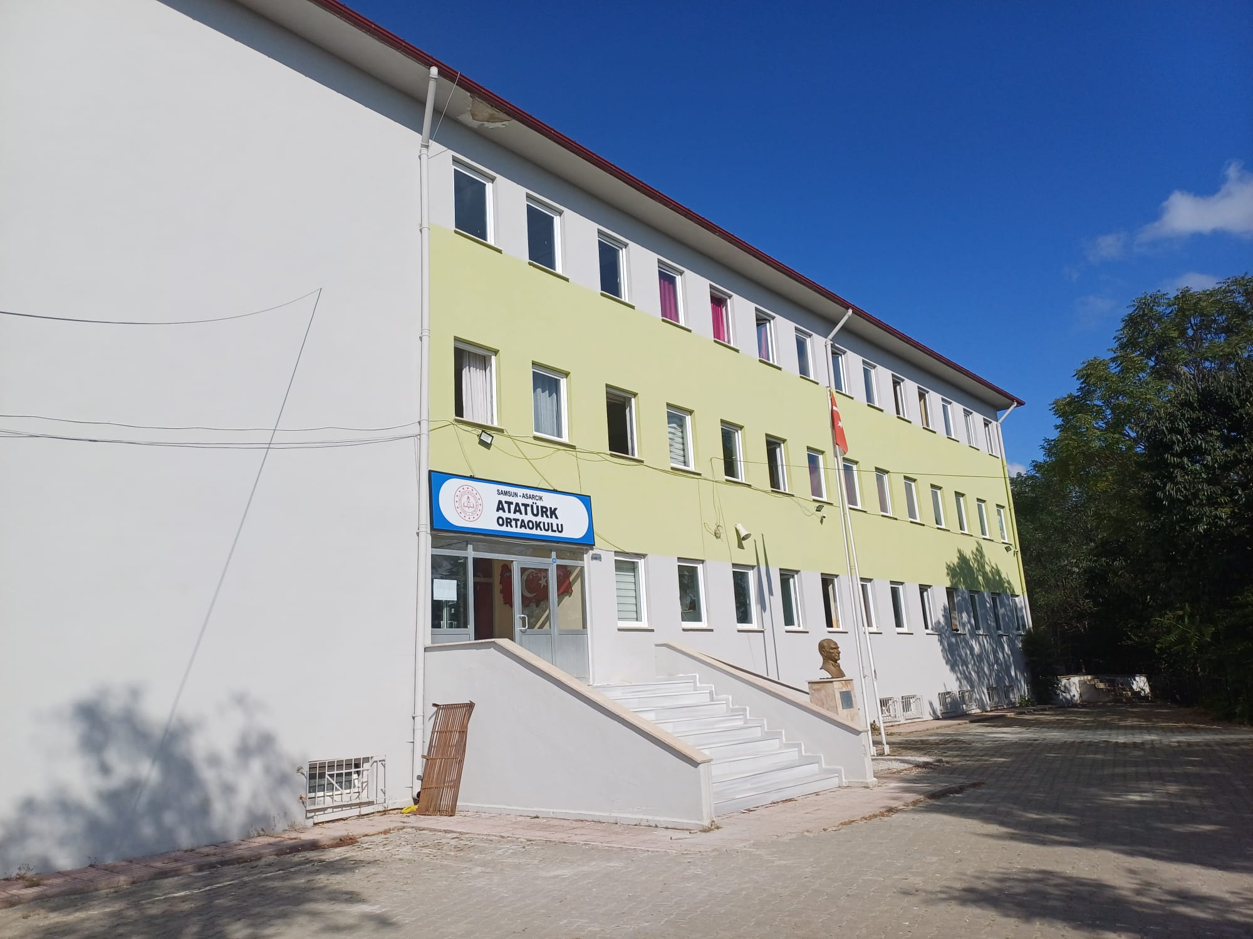

GİRİŞ

5018 Sayılı Kamu Mali Yönetimi ve Kontrol Kanunu ile kamu kaynaklarının daha etkili ve verimli bir şekilde kullanılması, hesap verebilir ve saydam bir yönetim anlayışının oluşması hedeflenmektedir.
2024-2028 dönemi stratejik planının hazırlanması sürecinin temel aşamaları; kurul ve ekiplerin oluşturulması, çalışma takviminin hazırlanması, uygulanacak yöntemlerin ve yapılacak çalışmaların belirlenmesi şeklindedir.

GİRİŞ ve PLAN HAZIRLIK SÜRECİ
Okulumuzun 2024-2028 dönemlerini kapsayan stratejik plan hazırlık aşaması, üst kurul ve stratejik plan ekibinin oluşturulması ile başlamıştır. Ekip üyeleri bir araya gelerek çalışma takvimini oluşturulmuş, görev dağılımı yapılmıştır. Okulun 2019-2023 Stratejik Planda yer alan amaçlar, hedefler, göstergeler ve faaliyetler incelenmiş ve değerlendirilmiştir. Eğitim Vizyonu 2023, mevzuat, üst politika belgeleri, paydaş, PESTLE, GZFT ve kuruluş içi analizlerinden elde edilen veriler ışığında eğitim ve öğretim sistemine ilişkin sorun ve gelişim alanları ile eğitime ilişkin öneriler tespit edilmiştir.
Planlama sürecine aktif katılımını sağlamak üzere paydaş anketi, toplantı ve görüşmeler yapılmıştır. Geleceğe yönelim bölümüne geçilerek okulumuzun amaç, hedef, gösterge ve eylemleri belirlenmiştir. Çalışmaları yürüten ekip ve kurul bilgileri altta verilmiştir.

ATATÜRK ORTAOKULU/KURUMU STRATEJİ GELİŞTİRME ÜST KURULU
S.N. | ADI SOYADI | GÖREV YERİ | GÖREVİ | TELEFONU | E-POSTA
1 | Samet KONYAR | Atatürk Ortaokulu Müdürlüğü | Okul Müdürü | 5366079779 | konyar_smt@hotmail.com
2 | Şerif ŞENOL | Atatürk Ortaokulu Müdürlüğü | Okul Müdür Yardımcısı
3 | Fatma AYDIN | Atatürk Ortaokulu Müdürlüğü | Rehber Öğretmen | 5424658052 | fatmakamelya@hotmail.com
4 | Meral DEMİRTAŞ | Atatürk Ortaokulu Müdürlüğü | Okul Aile Birliği Başkanı | 5465807300
5 | Hayriye BORA | Atatürk Ortaokulu Müdürlüğü | Okul Aile Birliği Yönetim Kurulu Üye | 5434928697

ATATÜRK ORTAOKULU/KURUMU STRATEJİ GELİŞTİRME EKİBİ
S.N. | ADI SOYADI | GÖREV YERİ | GÖREVİ | TELEFONU | E-POSTA
1 | Samet KONYAR | Atatürk Ortaokulu Müdürlüğü | Okul Müdür V. | 5055872194 | konyar_smt@hotmail.com
2 | Şerif ŞENOL | Atatürk Ortaokulu Müdürlüğü | Öğretmen | 5305114774 | serifsenol55@hotmail.com
3 | Ceren ALBAYRAK | Atatürk Ortaokulu Müdürlüğü | Öğretmen | 5456476086 | cerenalbayrak55@gmail.com
4 | Çiçek DİRİL | Atatürk Ortaokulu Müdürlüğü | Veli | 5467640514
5 | Sibel ALTUN | Atatürk Ortaokulu Müdürlüğü | Veli | 5442026253 | sibelgenelaltun@gmail.com
ATATÜRK ORTAOKULU
2024-2028 STRATEJİK PLANI
İKİNCİ BÖLÜM

DURUM ANALİZİ
DURUM ANALİZİ
Durum analizi bölümünde okulumuzun mevcut durumu ortaya konularak neredeyiz sorusuna yanıt bulunmaya çalışılmıştır.
Bu kapsamda okulumuzun kısa tanıtımı, okul künyesi ve temel istatistikleri, paydaş analizi ve görüşleri ile okulumuzun Güçlü Zayıf Fırsat ve Tehditlerinin (GZFT) ele alındığı analize yer verilmiştir.

Okulun Kısa Tanıtımı
Okulumuz 1957 yılında Biçincik köyünde Biçincik İlkokulu olarak hizmete açılmıştır. 1987 yılında Asarcık’ın ilçe olması ile birlikte köy olan Biçincik Asarcık ilçesinin mahallesi olmuş ve merkez ilkokulu olmuştur. 1993 yılında ek bina yapılarak 8 yıllık ilköğretim okulu olmuş ismi Atatürk İlköğretim Okulu olarak değiştirilmiştir.
2006 yılında okulumuz Atatürk Mahallesinde yeni yapılan binasına taşınmıştır. Okulumuzda 16 sınıf, 1 Anasınıfı, 1 Fen laboratuarı, 1 Bilişim Teknolojileri Sınıfı, 1 Konferans Salonu, 1 Yemekhane, 1 Çok Amaçlı Spor Salonu(müstakil salon değil) bulunmaktadır.
Okulumuzda tam gün eğitim-öğretim verilmektedir.
Okulumuz 2022-2023 ve eğitim öğretim yıllarında 6 öğrencimiz fen lisesini kazanmıştır.2 öğrencimiz Sınav ile alan sağlık meslek liselerini (MTAL) kazanmıştır. 2022-2023 eğitim öğretim yıllarında İlçe ve İlde çeşitli sportif müsabakalara katılımlarımız olmuştur. Minikler ve Yıldızlar futsal turnuvasına katılım ve ilçe birincilikleri ve çeşitli dereceler. Atletizm müsabakalarında ilde dereceler, dart turnuvasında ilde dereceler,bilek güreşi turnuvasında kız ve erkek ilde dereceler,masa tenisi turnuvası il katılımı sağlanmıştır.

Okulun Mevcut Durumu: Okulumuzun temel girdilerine ilişkin bilgiler altta yer alan okul künyesine ilişkin tabloda yer almaktadır.
Temel Bilgiler Tablosu- Okul Künyesi
İli: SAMSUN |  |  |  | İlçesi: ASARCIK
Adres: | Atatürk Mahallesi.Fatih Cad.No:53  ASARCIK/SAMSUN |  |  | Coğrafi Konum (link)*: |  | https://goo.gl/maps/Fb6WR7nMJn82
Telefon Numarası: | 3627912238 |  |  | Faks Numarası:
e- Posta Adresi: | 728757@meb.k12.tr |  |  | Web sayfası adresi: |  | http://asarcikataturkortaokulu.meb.k12.tr
Kurum Kodu: | 728757 |  |  | Öğretim Şekli: |  | Tam Gün
Okulun Hizmete Giriş Tarihi : 1959 |  |  |  | Toplam Çalışan Sayısı * |  | 20
Öğrenci Sayısı: | Kız | 9 |  | Öğretmen Sayısı | Kadın | 14
Öğrenci Sayısı: | Erkek | 106 |  | Öğretmen Sayısı | Erkek | 5
Öğrenci Sayısı: | Toplam | 205 |  | Öğretmen Sayısı | Toplam | 19
Derslik Başına Düşen Öğrenci Sayısı |  |  | :25,6 | Şube Başına Düşen Öğrenci Sayısı |  |  | :25,6
Öğretmen Başına Düşen Öğrenci Sayısı |  |  | :10,7 | Şube Başına 30’dan Fazla Öğrencisi Olan Şube Sayısı |  |  | :0
Öğrenci Başına Düşen Toplam Gider Miktarı* |  |  | 25 | Öğretmenlerin Kurumdaki Ortalama Görev Süresi |  |  | 5

Çalışan Bilgileri
Okulumuzun çalışanlarına ilişkin bilgiler altta yer alan tabloda belirtilmiştir.
Çalışan Bilgileri Tablosu
Unvan* | Erkek | Kadın | Toplam
Okul Müdürü ve Müdür Yardımcısı | 2 | 0 | 2
Sınıf Öğretmeni | 0 | 0 | 0
Branş Öğretmeni | 3 | 14 | 17
Rehber Öğretmen | 0 | 1 | 1
İdari Personel | 0 | 0 | 0
Yardımcı Personel | 0 | 1 | 0
Güvenlik Personeli | 0 | 0 | 0

Okulumuz Bina ve Alanları
Okulumuzun binası ile açık ve kapalı alanlarına ilişkin temel bilgiler altta yer almaktadır.

Okul Yerleşkesine İlişkin Bilgiler (Veriler varsa kayıt veya planlardan yoksa okul tarafından hesaplanmak yöntemiyle girilecektir.)
Okul Bölümleri |  | Özel Alanlar | Var | Yok
Okul Kat Sayısı | 2 | Çok Amaçlı Salon | X
Derslik Sayısı | 18 | Çok Amaçlı Saha |  | X
Derslik Alanları (m2) | 1000 | Kütüphane | X
Kullanılan Derslik Sayısı | 9 | Fen Laboratuvarı | X
Şube Sayısı | 9 | Bilgisayar Laboratuvarı | X
İdari Odaların Alanı (m2) | 50 | İş Atölyesi |  | X
Öğretmenler Odası (m2) | 60 | Beceri Atölyesi |  | X
Okul Oturum Alanı (m2) | 600 | Pansiyon |  | X
Okul Bahçesi (Açık Alan)(m2) | 3400
Okul Kapalı Alan (m2) | 600
Sanatsal, bilimsel ve sportif amaçlı toplam alan (m²) | 3400
Kantin (m2) | 25
Tuvalet Sayısı | 7
Diğer (………….)

Sınıf ve Öğrenci Bilgileri
Okulumuzda yer alan sınıfların öğrenci sayıları alttaki tabloda verilmiştir.

SINIFI | ERKEK | KIZ | Toplam
5A | 6 | 12 | 18
5B | 12 | 10 | 22
6A | 16 | 11 | 27
6B | 11 | 11 | 22
7A | 15 | 11 | 26
7B | 15 | 13 | 28
8A | 11 | 14 | 25
8B | 10 | 14 | 24
Özel Eğt. Haf. Düz. | 7 | 3 | 10
Özel Eğt. Ort. Ağ. | 3 | 0 | 3

Donanım ve Teknolojik Kaynaklarımız
Teknolojik kaynaklar başta olmak üzere okulumuzda bulunan çalışır durumdaki donanım malzemesine ilişkin bilgiye alttaki tabloda yer verilmiştir.
Teknolojik Kaynaklar Tablosu
Akıllı Tahta Sayısı | :12 | TV Sayısı:1
Masaüstü Bilgisayar Sayısı | 3 | Yazıcı Sayısı | 2
Taşınabilir Bilgisayar Sayısı | 1 | Fotokopi Makinası Sayısı | 2
Projeksiyon Sayısı | 3 | İnternet Bağlantı Hızı | fiber

Gelir ve Gider Bilgisi
Okulumuzun genel bütçe ödenekleri, okul aile birliği gelirleri ve diğer katkılarda dâhil olmak üzere gelir ve giderlerine ilişkin son iki yıl gerçekleşme bilgileri alttaki tabloda verilmiştir.

Yıllar | Gelir Miktarı | Gider Miktarı
2022 | 4966 | 5918
2023 | 3700 | 2324

PAYDAŞ ANALİZİ
Kurumumuzun temel paydaşları öğrenci, veli ve öğretmen olmakla birlikte eğitimin dışsal etkisi nedeniyle okul çevresinde etkileşim içinde olunan geniş bir paydaş kitlesi bulunmaktadır. Paydaşlarımızın görüşleri anket, toplantı, dilek ve istek kutuları, elektronik ortamda iletilen önerilerde dâhil olmak üzere çeşitli yöntemlerle sürekli olarak alınmaktadır.
Kurumumuzun en önemli paydaşları arasında yer alan öğrenci, veli ve öğretmenlerimize yönelik olarak anket uygulanmıştır. 5’li Likert Ölçeğine göre hazırlanmış olan anketlerde öğretmenler için toplam 14, öğrenciler için toplam 14, veliler için ise yine 14 soruya yer verilmiştir.
Değerlendirme yapılırken “Katılıyorum” ve “Tamamen Katılıyorum”, “Kısmen Katılıyorum” ile “Kararsızım” birlikte yorumlanmış olup, “Katılmıyorum” maddesi ise yalnız değerlendirilmiştir.
Paydaşlarımıza uygulamış olduğumuz anket çalışması verileri SPSS programına yüklenmiş olup, sonuçlar aşağıdaki gibi yorumlanmıştır.

Paydaş anketlerine ilişkin ortaya çıkan temel sonuçlara altta yer verilmiştir :

Öğrenci Anketi Sonuçları:
Okulumuzda toplam 205 öğrenci öğrenim görmektedir. Tesadüfi Örnekleme Yöntemine göre seçilmiş toplam 36 öğrenciye uygulanan anket sonuçları aşağıda yer almaktadır.
1 | Öğretmenlerimle ihtiyaç duyduğumda rahatlıkla görüşebilirim.  202 öğrenci öğrenim görmektedir. Tesadüfi Örnekleme Yöntemine göre seçilmiş toplam 36 öğrenciye uygulanan anket sonuçlarına göre %90 kesinlikle katılıyorum %5 lik bir kısmı katılmamaktadır. | 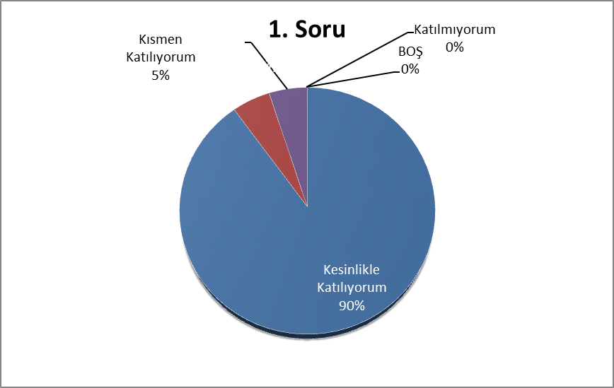
2 | Okul müdürü ile ihtiyaç duyduğumda rahatlıkla konuşabiliyorum.  205 öğrenci öğrenim görmektedir. Tesadüfi Örnekleme Yöntemine göre seçilmiş toplam 36 öğrenciye uygulanan anket sonuçlarına göre %63 kesinlikle katılıyorum %5 lik bir kısmı katılmamaktadır. | 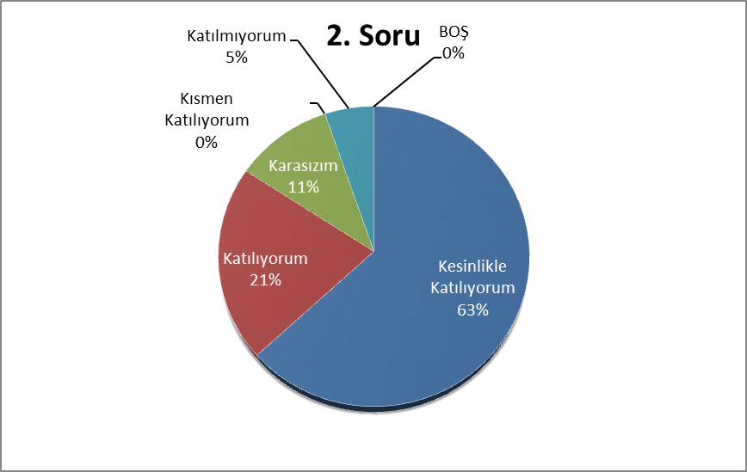
3 | Okulun rehberlik servisinden yeterince yararlanabiliyorum. 205 öğrenci öğrenim görmektedir. Tesadüfi Örnekleme Yöntemine göre seçilmiş toplam 36 öğrenciye uygulanan anket sonuçlarına göre %35 kesinlikle katılıyorum %4 lik bir kısmı katılmamaktadır. | 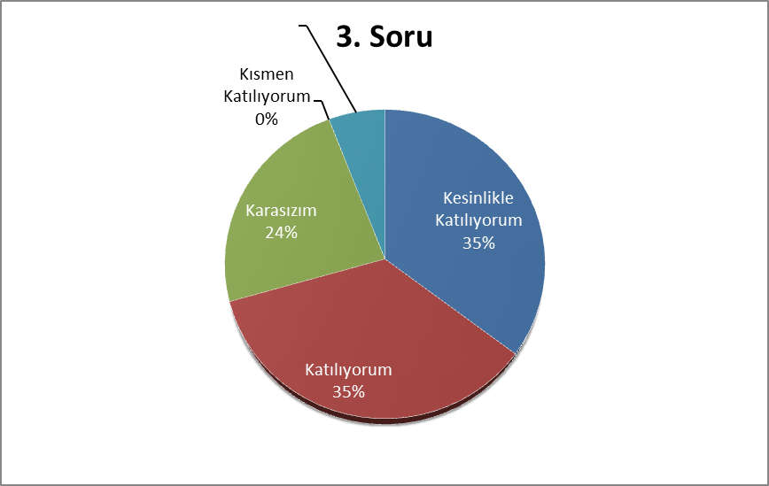
4 | Okula ilettiğimiz öneri ve isteklerimiz dikkate alınır.  205 öğrenci öğrenim görmektedir. Tesadüfi Örnekleme Yöntemine göre seçilmiş toplam 36 öğrenciye uygulanan anket sonuçlarına göre %26 kesinlikle katılıyorum %37 lik bir kısmı katılmamaktadır. | 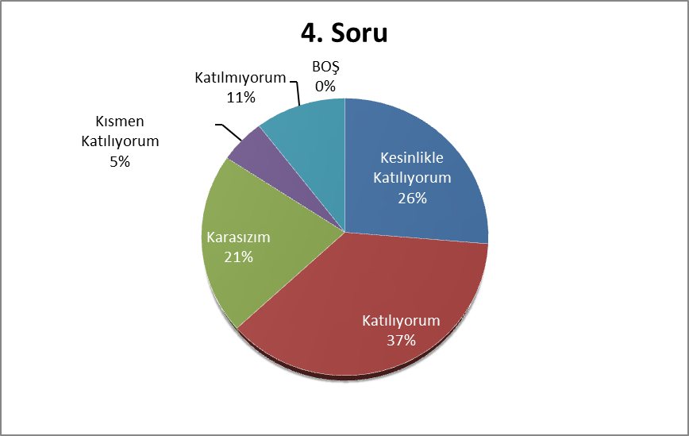
5 | Okulda kendimi güvende hissediyorum.  205 öğrenci öğrenim görmektedir. Tesadüfi Örnekleme Yöntemine göre seçilmiş toplam 36 öğrenciye uygulanan anket sonuçlarına göre % 74 kesinlikle katılıyorum %10 luk bir kısmı katılmamaktadır. | 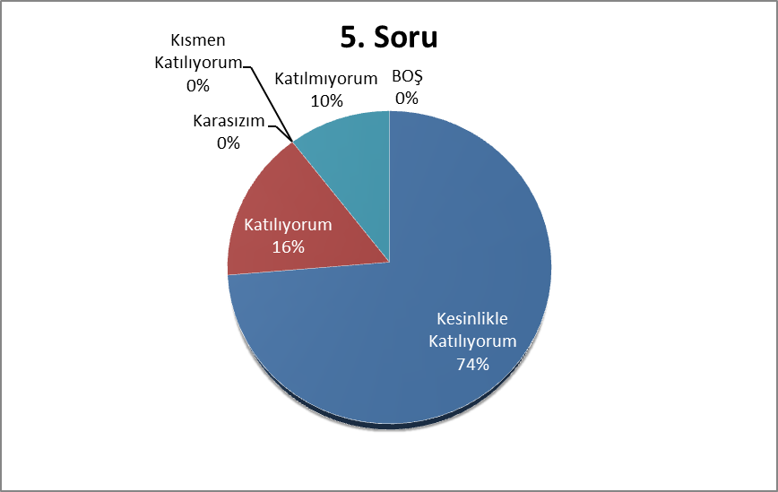
6 | Okulda öğrencilerle ilgili alınan kararlarda bizlerin görüşleri alınır.  205 öğrenci öğrenim görmektedir. Tesadüfi Örnekleme Yöntemine göre seçilmiş toplam 36 öğrenciye uygulanan anket sonuçlarına göre % 61 kesinlikle katılıyorum %11 lik bir kısmı katılmamaktadır. | 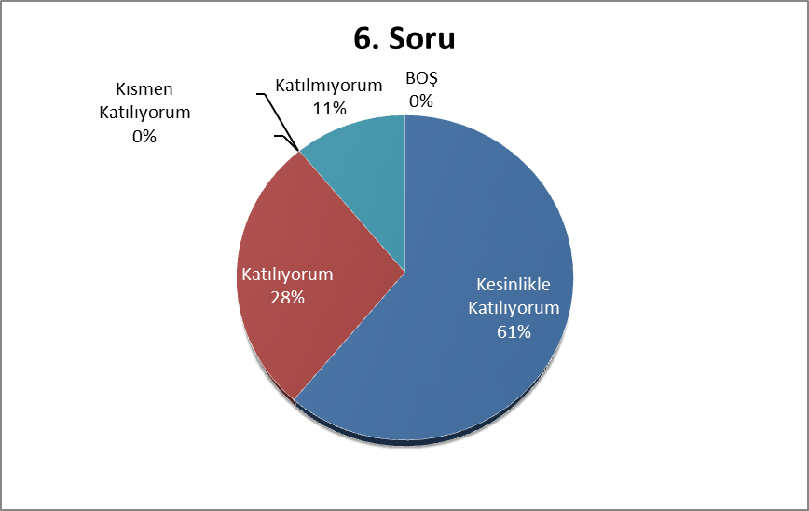
7 | Öğretmenler yeniliğe açık olarak derslerin işlenişinde çeşitli yöntemler kullanmaktadır.  205 öğrenci öğrenim görmektedir. Tesadüfi Örnekleme Yöntemine göre seçilmiş toplam 36 öğrenciye uygulanan anket sonuçlarına göre %85 kesinlikle katılıyorum %5 lik bir kısmı katılmamaktadır. | 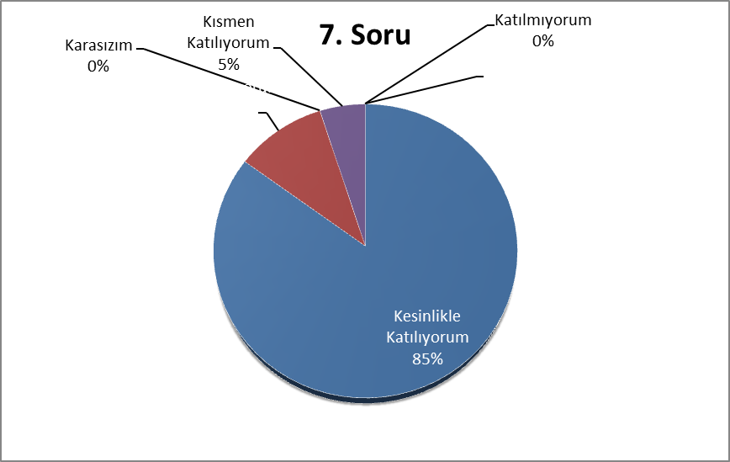
8 | Derslerde konuya göre uygun araç gereçler kullanılmaktadır.  205 öğrenci öğrenim görmektedir. Tesadüfi Örnekleme Yöntemine göre seçilmiş toplam 36 öğrenciye uygulanan anket sonuçlarına göre %75 kesinlikle katılıyorum %0 lik bir kısmı katılmamaktadır. | 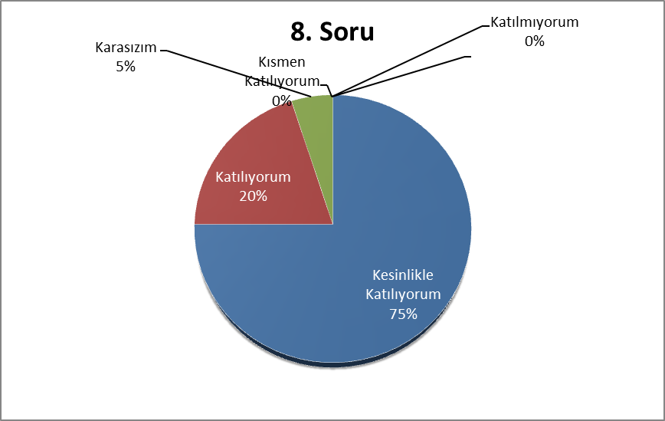
9 | Teneffüslerde ihtiyaçlarımı giderebiliyorum.  205 öğrenci öğrenim görmektedir. Tesadüfi Örnekleme Yöntemine göre seçilmiş toplam 36 öğrenciye uygulanan anket sonuçlarına göre %63 kesinlikle katılıyorum %2 lik bir kısmı katılmamaktadır. | 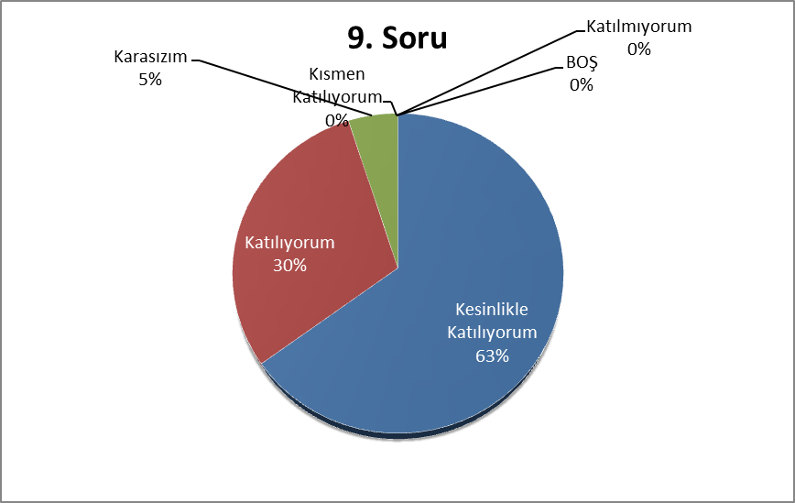
10 | Okulun içi ve dışı temizdir.  205 öğrenci öğrenim görmektedir. Tesadüfi Örnekleme Yöntemine göre seçilmiş toplam 36 öğrenciye uygulanan anket sonuçlarına göre %22 kesinlikle katılıyorum %17 lik bir kısmı katılmamaktadır. | 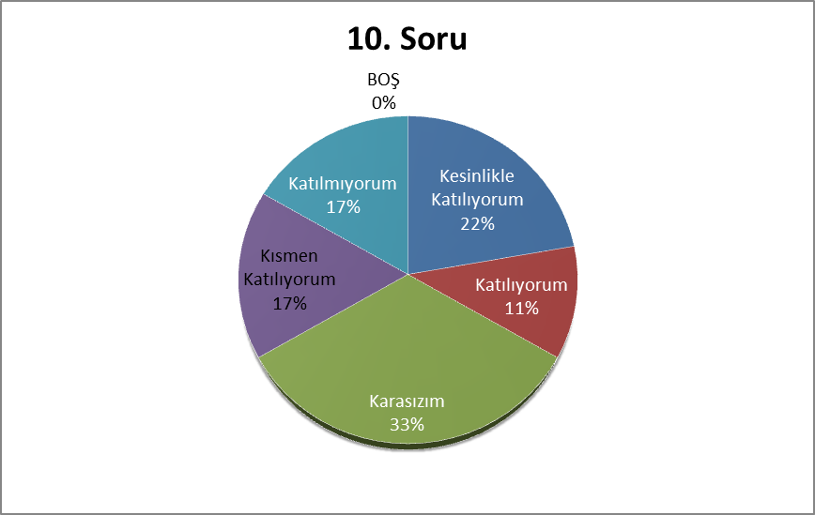
11 | Okulun binası ve diğer fiziki mekânlar yeterlidir.  205 öğrenci öğrenim görmektedir. Tesadüfi Örnekleme Yöntemine göre seçilmiş toplam 36 öğrenciye uygulanan anket sonuçlarına göre %21 kesinlikle katılıyorum %5 lik bir kısmı katılmamaktadır. | 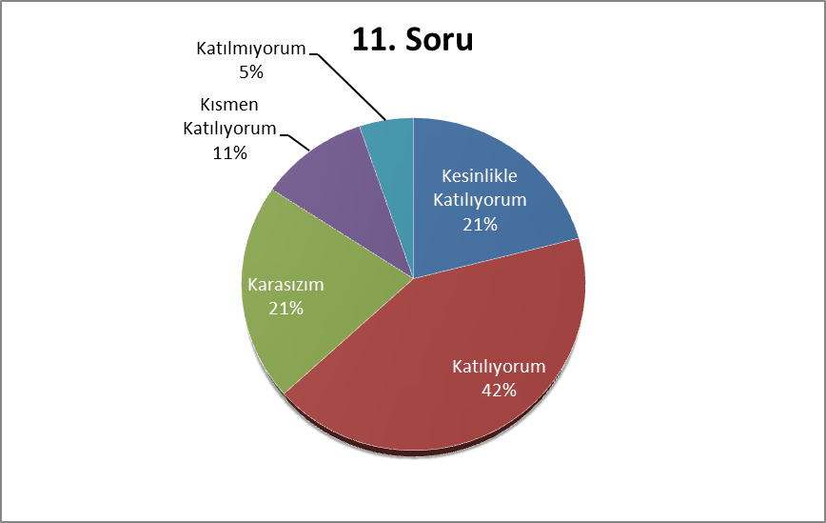
12 | Okul kantininde satılan malzemeler sağlıklı ve güvenlidir.  205 öğrenci öğrenim görmektedir. Tesadüfi Örnekleme Yöntemine göre seçilmiş toplam 36 öğrenciye uygulanan anket sonuçlarına göre %22 kesinlikle katılıyorum %17 lik bir kısmı katılmamaktadır. | 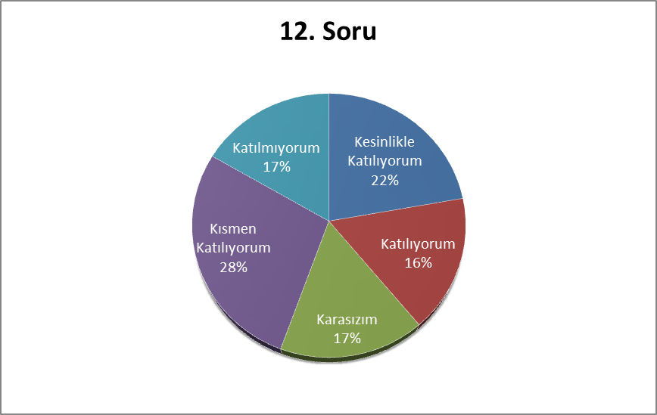
13 | Okulumuzda yeterli miktarda sanatsal ve kültürel faaliyetler düzenlenmektedir.  205 öğrenci öğrenim görmektedir. Tesadüfi Örnekleme Yöntemine göre seçilmiş toplam 36 öğrenciye uygulanan anket sonuçlarına göre %42 kesinlikle katılıyorum %0 lik bir kısmı katılmamaktadır. | 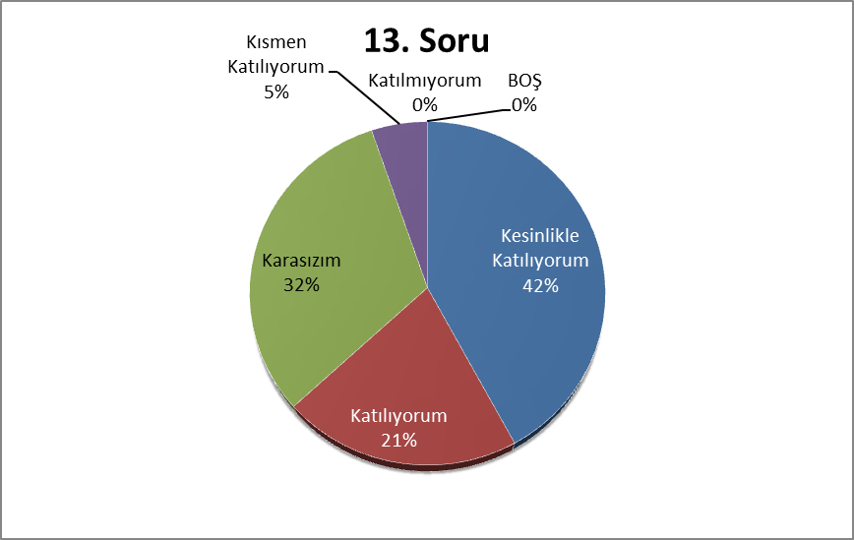

Öğretmen Anketi Sonuçları:
1 | Okulumuzda alınan kararlar, çalışanların katılımıyla alınır.  Okulumuzda görev yapmakta olan toplam 17 öğretmenin örneklem olarak seçilen 8 kişiye uygulanan anket sonuçlarına göre %25 kesinlikle katılıyorum %13 lik bir kısmı katılmamaktadır. | 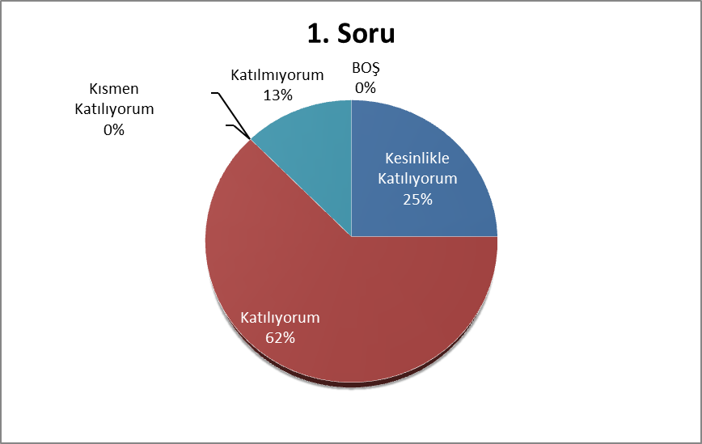
2 | Kurumdaki tüm duyurular çalışanlara zamanında iletilir.  Okulumuzda görev yapmakta olan toplam 17 öğretmenin örneklem olarak seçilen 8 kişiye uygulanan anket sonuçlarına göre %43 kesinlikle katılıyorum %0 lik bir kısmı katılmamaktadır. | 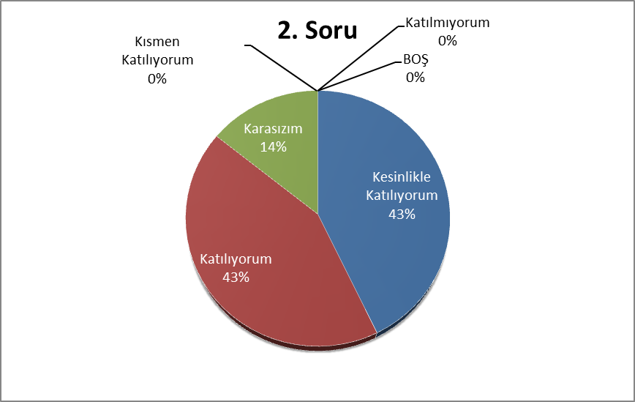
3 | Her türlü ödüllendirmede adil olma, tarafsızlık ve objektiflik esastır.  Okulumuzda görev yapmakta olan toplam 17 öğretmenin örneklem olarak seçilen 8 kişiye uygulanan anket sonuçlarına göre %14 kesinlikle katılıyorum %0 lik bir kısmı katılmamaktadır. | 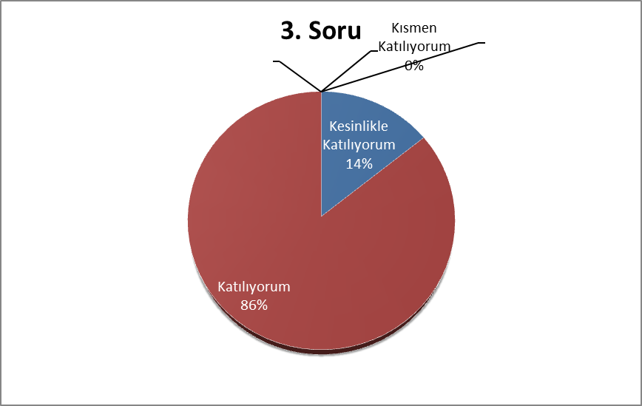
4 | Kendimi, okulun değerli bir üyesi olarak görürüm.  Okulumuzda görev yapmakta olan toplam 17 öğretmenin örneklem olarak seçilen 8 kişiye uygulanan anket sonuçlarına göre % 50 kesinlikle katılıyorum %0 lik bir kısmı katılmamaktadır. | 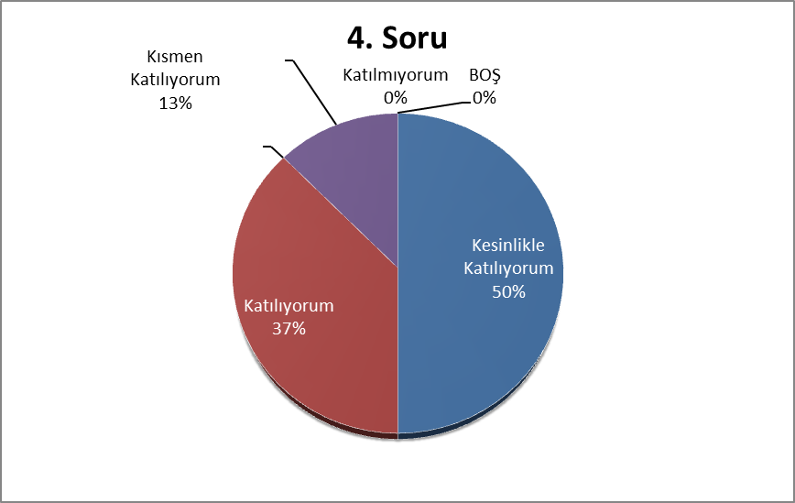
5 | Çalıştığım okul bana kendimi geliştirme imkânı tanımaktadır.  Okulumuzda görev yapmakta olan toplam 17 öğretmenin örneklem olarak seçilen 8 kişiye uygulanan anket sonuçlarına göre %43 kesinlikle katılıyorum % 0 lik bir kısmı katılmamaktadır. | 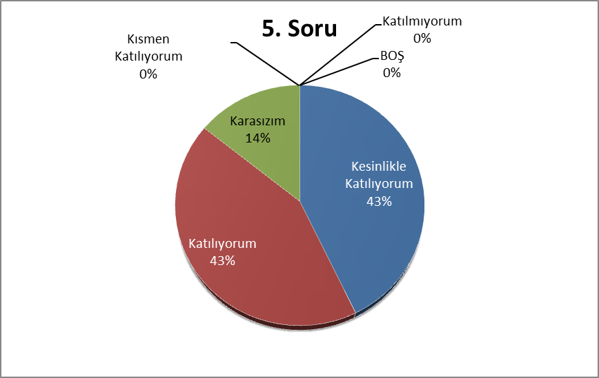
6 | Okul, teknik araç ve gereç yönünden yeterli donanıma sahiptir.  Okulumuzda görev yapmakta olan toplam 17 öğretmenin örneklem olarak seçilen 8 kişiye uygulanan anket sonuçlarına göre %14 kesinlikle katılıyorum %0 lik bir kısmı katılmamaktadır. | 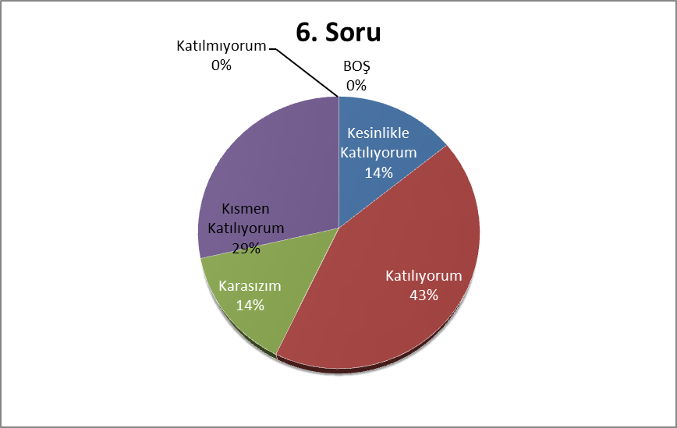
7 | Okulda çalışanlara yönelik sosyal ve kültürel faaliyetler düzenlenir.  Okulumuzda görev yapmakta olan toplam 17 öğretmenin örneklem olarak seçilen 8 kişiye uygulanan anket sonuçlarına göre %28 kesinlikle katılıyorum %0 lik bir kısmı katılmamaktadır. | 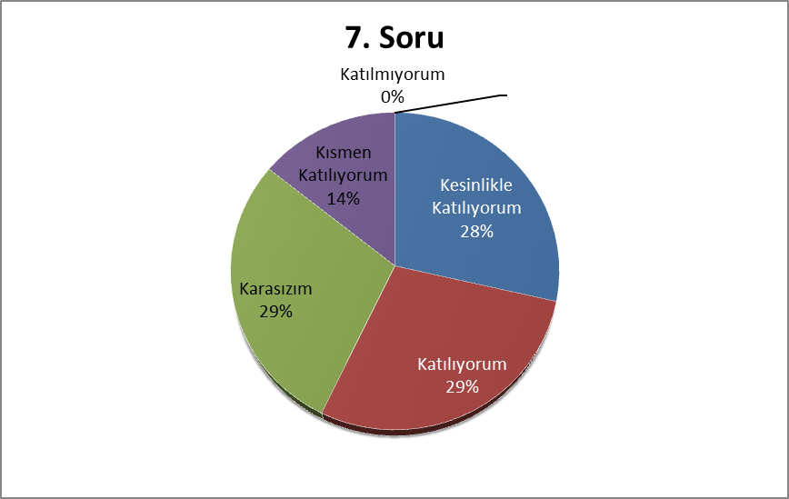
8 | Okulda öğretmenler arasında ayrım yapılmamaktadır.  Okulumuzda görev yapmakta olan toplam 17 öğretmenin örneklem olarak seçilen 8 kişiye uygulanan anket sonuçlarına göre %43 kesinlikle katılıyorum %0 lik bir kısmı katılmamaktadır. | 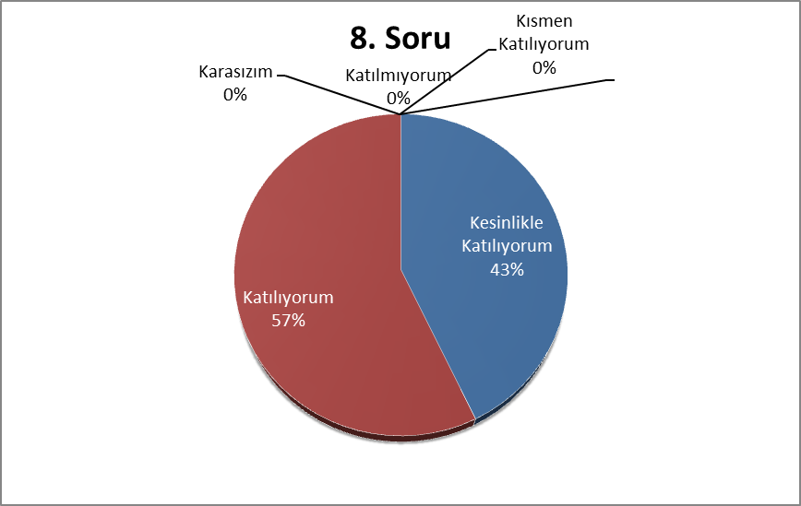
9 | Okulumuzda yerelde ve toplum üzerinde olumlu etki bırakacak çalışmalar yapmaktadır.  Okulumuzda görev yapmakta olan toplam 17 öğretmenin örneklem olarak seçilen 8 kişiye uygulanan anket sonuçlarına göre %63 kesinlikle katılıyorum %0 lik bir kısmı katılmamaktadır. | 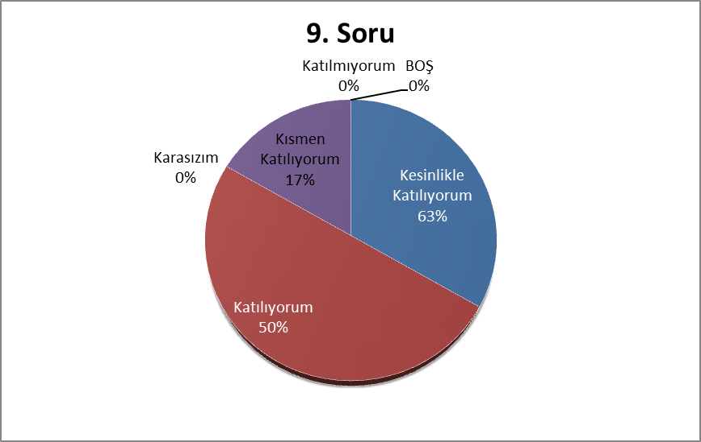
10 | Yöneticilerimiz, yaratıcı ve yenilikçi düşüncelerin üretilmesini teşvik etmektedir.  Okulumuzda görev yapmakta olan toplam 17 öğretmenin örneklem olarak seçilen 8 kişiye uygulanan anket sonuçlarına göre %43 kesinlikle katılıyorum %0 lik bir kısmı katılmamaktadır. | 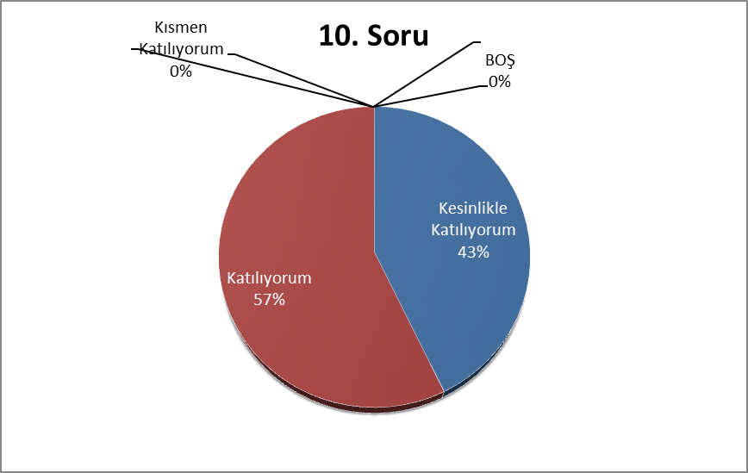
11 | Yöneticiler, okulun vizyonunu, stratejilerini, iyileştirmeye açık alanlarını vs. çalışanlarla paylaşır.  Okulumuzda görev yapmakta olan toplam 17 öğretmenin örneklem olarak seçilen 8 kişiye uygulanan anket sonuçlarına göre %50 kesinlikle katılıyorum %0 lik bir kısmı katılmamaktadır. | 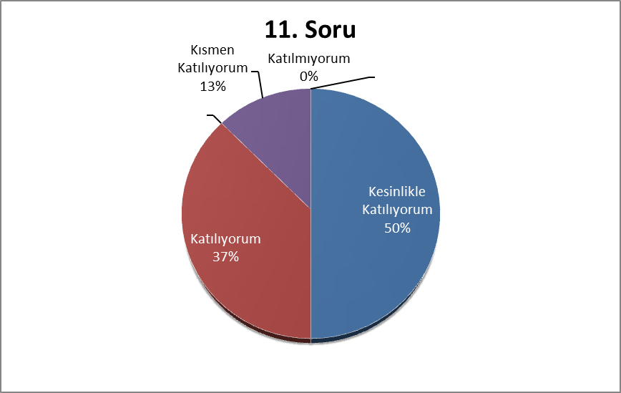
12 | Okulumuzda sadece öğretmenlerin kullanımına tahsis edilmiş yerler yeterlidir.  Okulumuzda görev yapmakta olan toplam 17 öğretmenin örneklem olarak seçilen 8 kişiye uygulanan anket sonuçlarına göre %0 kesinlikle katılıyorum %20 lik bir kısmı katılmamaktadır. | 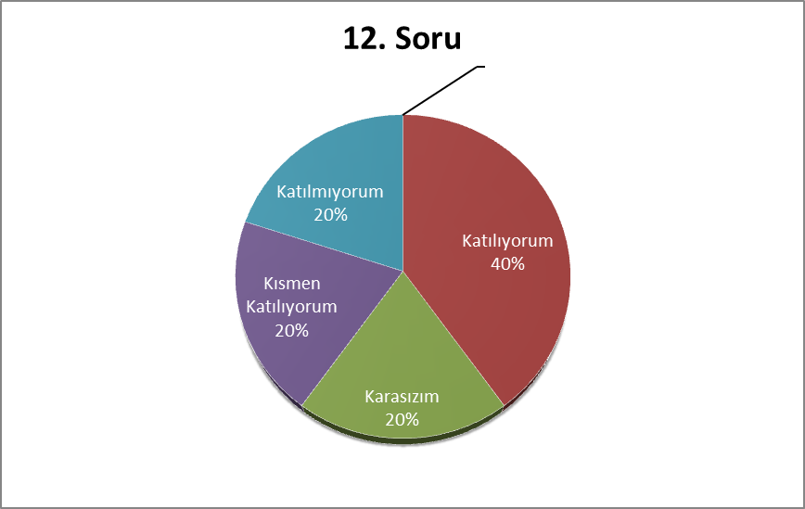
13 | Alanıma ilişkin yenilik ve gelişmeleri takip eder ve kendimi güncellerim.  Okulumuzda görev yapmakta olan toplam 17 öğretmenin örneklem olarak seçilen 8 kişiye uygulanan anket sonuçlarına göre %56 kesinlikle katılıyorum %11 lik bir kısmı katılmamaktadır. | 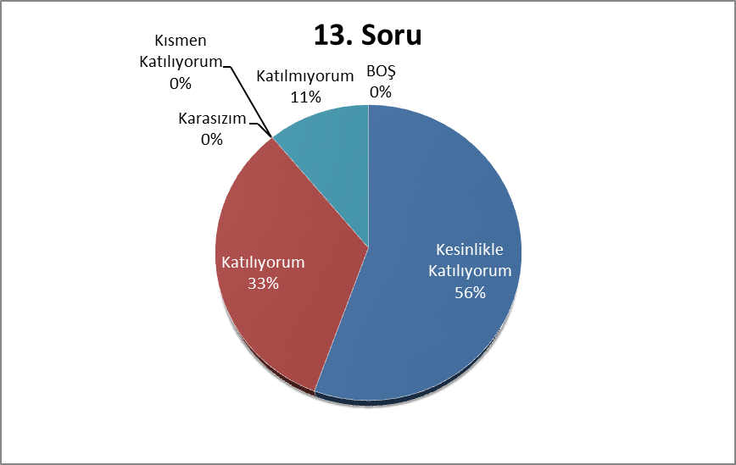

Veli Anketi Sonuçları:
150 veli içerisinde Tesadüfi Örnekleme Yöntemine göre 36 kişi seçilmiştir.
Okulumuzda öğrenim gören öğrencilerin velilerine yönelik gerçekleştirilmiş olan anket çalışması sonuçları aşağıdaki gibidir.
1 | İhtiyaç duyduğumda okul çalışanlarıyla rahatlıkla görüşebiliyorum.  150 veli içerisinde Tesadüfi Örnekleme Yöntemine göre 36 kişi seçilmiştir.  Okulumuzda öğrenim gören öğrencilerin velilerine yönelik gerçekleştirilmiş olan anket çalışması sonuçlarına göre %53 kesinlikle katılıyorum %12 lik bir kısmı katılmamaktadır. | 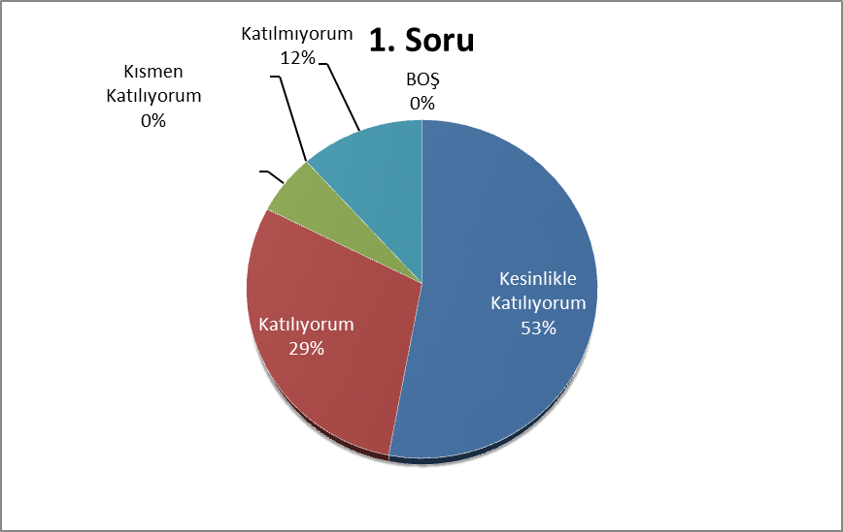
2 | Bizi ilgilendiren okul duyurularını zamanında öğreniyorum.  150 veli içerisinde Tesadüfi Örnekleme Yöntemine göre 36 kişi seçilmiştir.  Okulumuzda öğrenim gören öğrencilerin velilerine yönelik gerçekleştirilmiş olan anket çalışması sonuçlarına göre %53 kesinlikle katılıyorum %0 lik bir kısmı katılmamaktadır. | 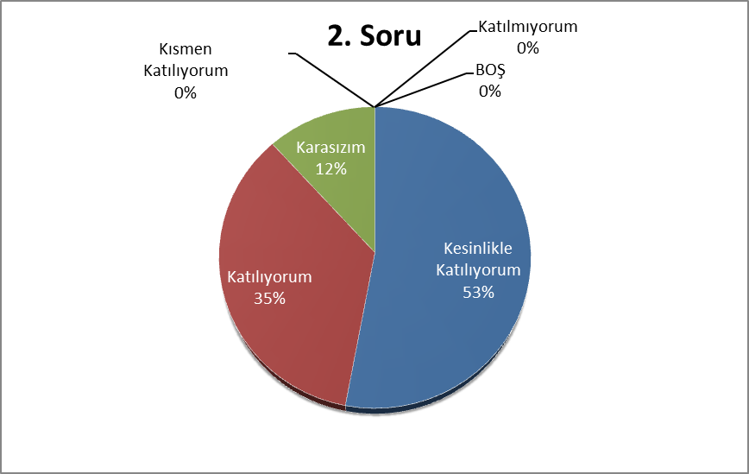
3 | Öğrencimle ilgili konularda okulda rehberlik hizmeti alabiliyorum.  150 veli içerisinde Tesadüfi Örnekleme Yöntemine göre 36 kişi seçilmiştir.  Okulumuzda öğrenim gören öğrencilerin velilerine yönelik gerçekleştirilmiş olan anket çalışması sonuçlarına göre %44 kesinlikle katılıyorum % 06 lik bir kısmı katılmamaktadır. | 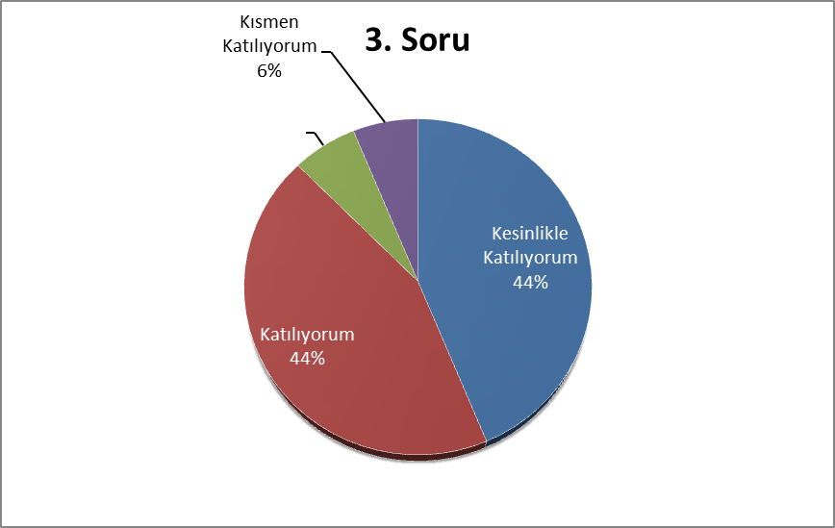
4 | Okula ilettiğim istek ve şikâyetlerim dikkate alınıyor.  150 veli içerisinde Tesadüfi Örnekleme Yöntemine göre 36 kişi seçilmiştir.  Okulumuzda öğrenim gören öğrencilerin velilerine yönelik gerçekleştirilmiş olan anket çalışması sonuçlarına göre %22 kesinlikle katılıyorum %11 lik bir kısmı katılmamaktadır. | 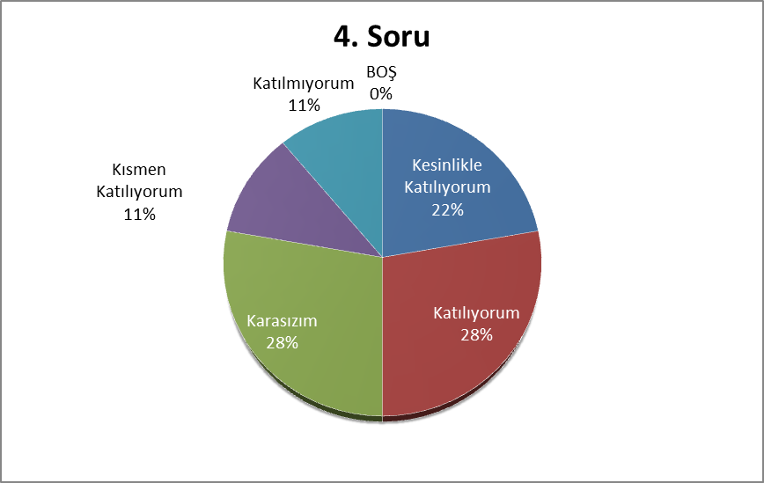
5 | Öğretmenler yeniliğe açık olarak derslerin işlenişinde çeşitli yöntemler kullanmaktadır.  150 veli içerisinde Tesadüfi Örnekleme Yöntemine göre 36 kişi seçilmiştir.  Okulumuzda öğrenim gören öğrencilerin velilerine yönelik gerçekleştirilmiş olan anket çalışması sonuçlarına göre %71 kesinlikle katılıyorum %0 lik bir kısmı katılmamaktadır. | 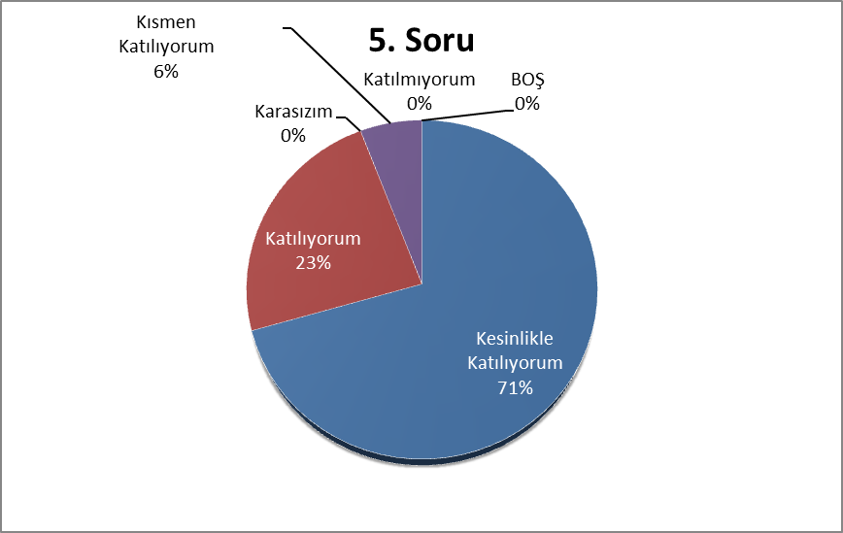
6 | Okulda yabancı kişilere karşı güvenlik önlemleri alınmaktadır.  150 veli içerisinde Tesadüfi Örnekleme Yöntemine göre 36 kişi seçilmiştir.  Okulumuzda öğrenim gören öğrencilerin velilerine yönelik gerçekleştirilmiş olan anket çalışması sonuçlarına göre %47 kesinlikle katılıyorum %0 lik bir kısmı katılmamaktadır. | 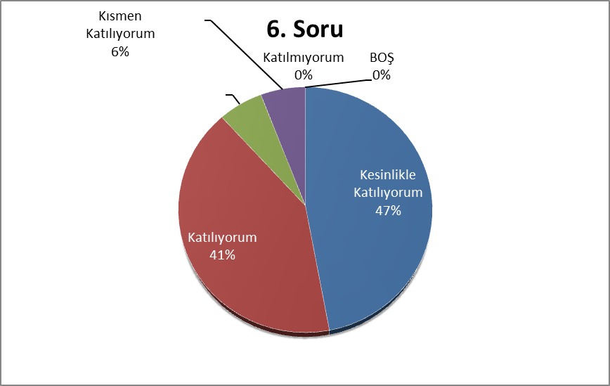
7 | Okulda bizleri ilgilendiren kararlarda görüşlerimiz dikkate alınır.  150 veli içerisinde Tesadüfi Örnekleme Yöntemine göre 36 kişi seçilmiştir.  Okulumuzda öğrenim gören öğrencilerin velilerine yönelik gerçekleştirilmiş olan anket çalışması sonuçlarına göre %41 kesinlikle katılıyorum %0 lik bir kısmı katılmamaktadır. | 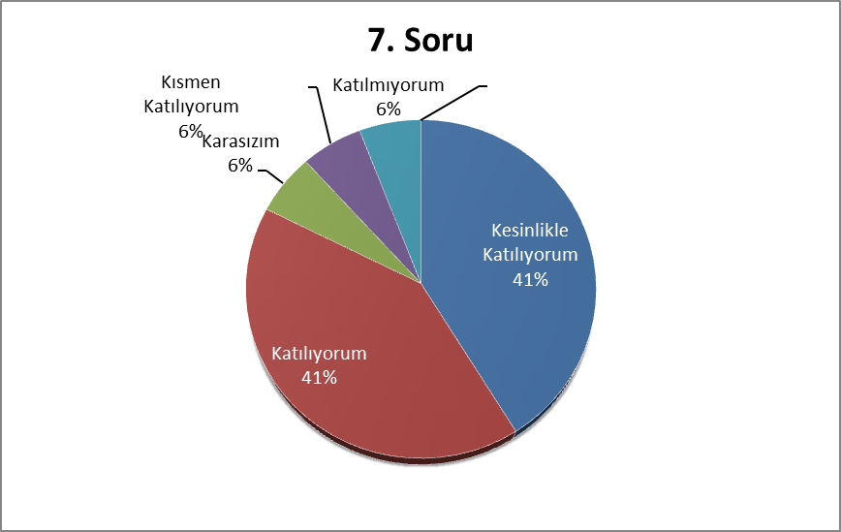
8 | E-Okul Veli Bilgilendirme Sistemi ile okulun internet sayfasını düzenli olarak takip ediyorum .  150 veli içerisinde Tesadüfi Örnekleme Yöntemine göre 36 kişi seçilmiştir.  Okulumuzda öğrenim gören öğrencilerin velilerine yönelik gerçekleştirilmiş olan anket çalışması sonuçlarına göre %50 kesinlikle katılıyorum %11 lik bir kısmı katılmamaktadır. | 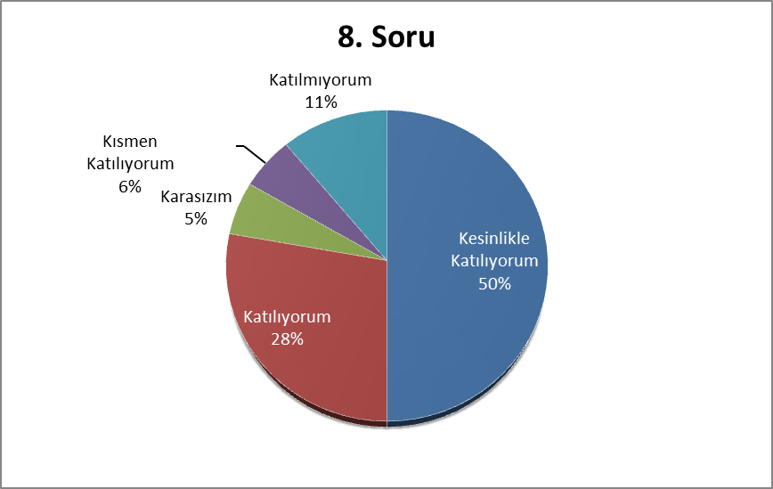
9 | Çocuğumun okulunu sevdiğini ve öğretmenleriyle iyi anlaştığını düşünüyorum.  150 veli içerisinde Tesadüfi Örnekleme Yöntemine göre 36 kişi seçilmiştir.  Okulumuzda öğrenim gören öğrencilerin velilerine yönelik gerçekleştirilmiş olan anket çalışması sonuçlarına göre %63 kesinlikle katılıyorum %0 lik bir kısmı katılmamaktadır. | 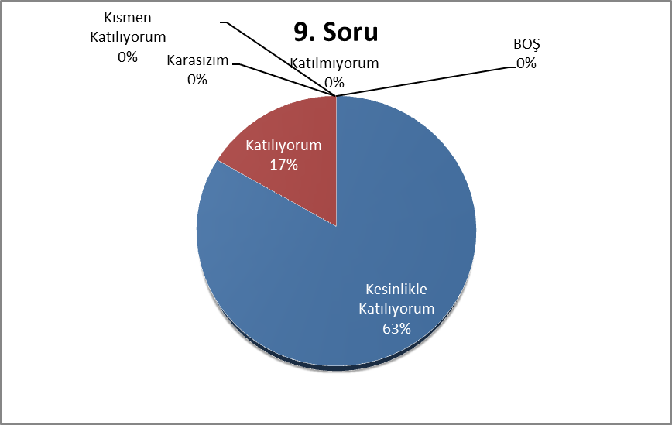
10 | Okul, teknik araç ve gereç yönünden yeterli donanıma sahiptir.  150 veli içerisinde Tesadüfi Örnekleme Yöntemine göre 36 kişi seçilmiştir.  Okulumuzda öğrenim gören öğrencilerin velilerine yönelik gerçekleştirilmiş olan anket çalışması sonuçlarına göre %41 kesinlikle katılıyorum %6 lik bir kısmı katılmamaktadır. | 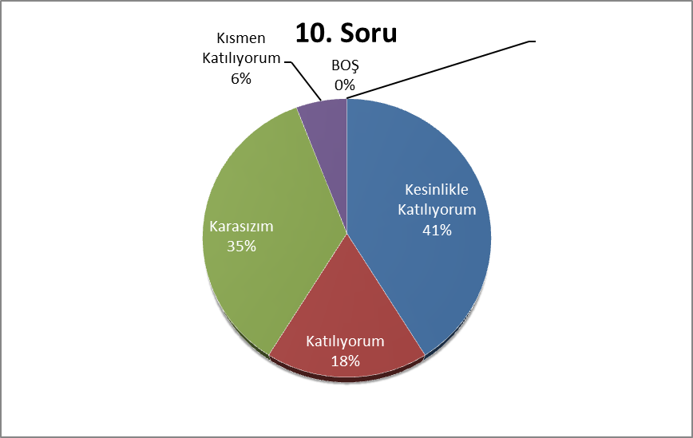
11 | Okul her zaman temiz ve bakımlıdır.  150 veli içerisinde Tesadüfi Örnekleme Yöntemine göre 36 kişi seçilmiştir.  Okulumuzda öğrenim gören öğrencilerin velilerine yönelik gerçekleştirilmiş olan anket çalışması sonuçlarına göre %23 kesinlikle katılıyorum %24 lik bir kısmı katılmamaktadır. | 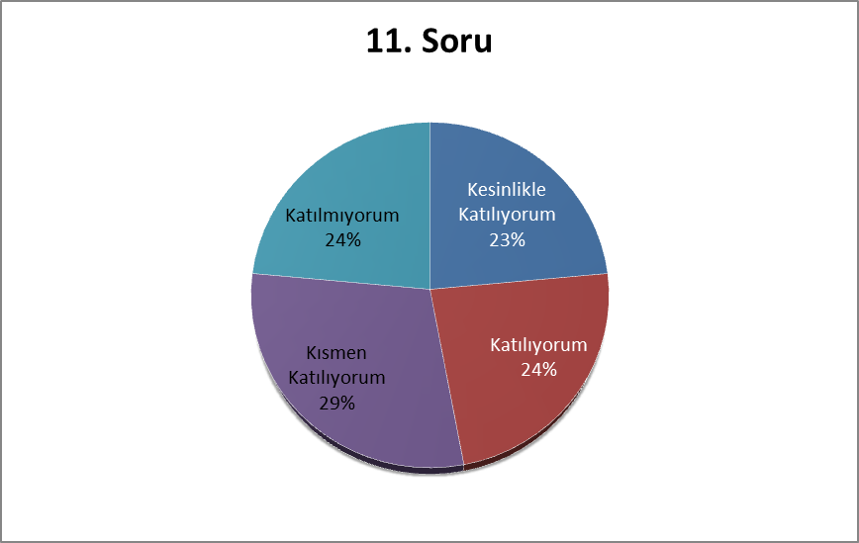
12 | Okulun binası ve diğer fiziki mekânlar yeterlidir.  150 veli içerisinde Tesadüfi Örnekleme Yöntemine göre 36 kişi seçilmiştir.  Okulumuzda öğrenim gören öğrencilerin velilerine yönelik gerçekleştirilmiş olan anket çalışması sonuçlarına göre %23 kesinlikle katılıyorum %12 lik bir kısmı katılmamaktadır. | 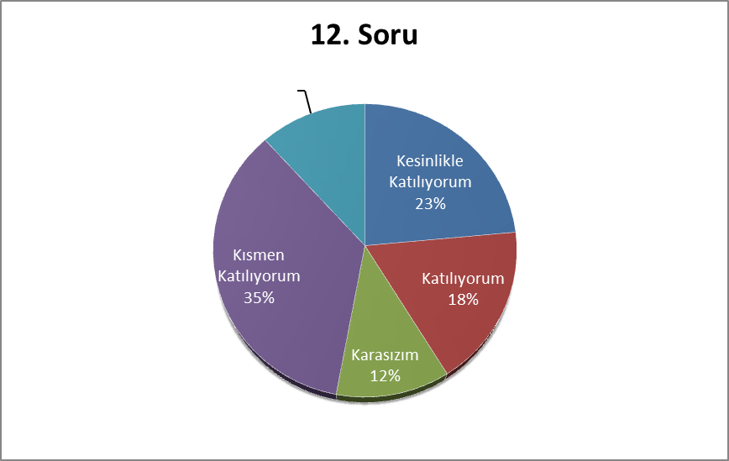
13 | Okulumuzda yeterli miktarda sanatsal ve kültürel faaliyetler düzenlenmektedir.  150 veli içerisinde Tesadüfi Örnekleme Yöntemine göre 36 kişi seçilmiştir.  Okulumuzda öğrenim gören öğrencilerin velilerine yönelik gerçekleştirilmiş olan anket çalışması sonuçlarına göre %37 kesinlikle katılıyorum %6 lik bir kısmı katılmamaktadır. | 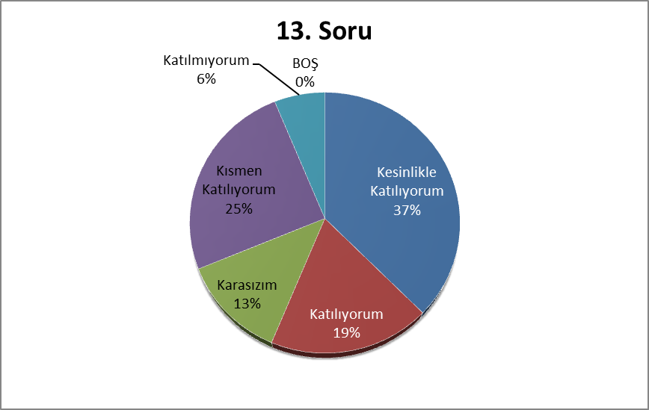

GZFT (Güçlü, Zayıf, Fırsat, Tehdit) Analizi
Okulumuzun temel istatistiklerinde verilen okul künyesi, çalışan bilgileri, bina bilgileri, teknolojik kaynak bilgileri ve gelir gider bilgileri ile paydaş anketleri sonucunda ortaya çıkan sorun ve gelişime açık alanlar iç ve dış faktör olarak değerlendirilerek GZFT tablosunda belirtilmiştir. Dolayısıyla olguyu belirten istatistikler ile algıyı ölçen anketlerden çıkan sonuçlar tek bir analizde birleştirilmiştir.
Kurumun güçlü ve zayıf yönleri donanım, malzeme, çalışan, iş yapma becerisi, kurumsal iletişim gibi çok çeşitli alanlarda kendisinden kaynaklı olan güçlülükleri ve zayıflıkları ifade etmektedir ve ayrımda temel olarak okul müdürü/müdürlüğü kapsamından bakılarak iç faktör ve dış faktör ayrımı yapılmıştır.

İçsel Faktörler

Güçlü Yönler
Öğrenciler | * Öğrencilerin çoğunluğunun bilinçli ailelere sahip olmaları  Sportif ve kültürel etkinliklere katılım oranı  * Akademik başarı  * Yerel ve ulusal projelere katılım oranı ( Tübitak,Erasmus,Beyaz Bayrak, Okusam, OMGEP vb.)  * Devamsızlık oranları
Çalışanlar | * Kurum kültürü  * Ekip ruhu  * Proje tabanlı etkinlikler  * Yöneticilerin yeterlilik düzeyi  * Yönetici-öğretmen-öğrenci ve veli iletişimi  * İş birlikçi faaliyetler
Veliler | * Sosyo-ekonomik yönler  * Etkinliklere katılım ve teşvik
Donanım | * Akıllı tahta  * Bilgisayar laboratuvarı  * Güçlü internet ağı
Bütçe | * Kantin gelirleri  * Okul aile birliği  * Hayırsever destekleri
Yönetim Süreçleri | * Eşitlik  * Liyakat  * Anlayış  * Eğitim yöneticileri Yüksek Lisans ve Doktora çalışmalarını önemsemeleri
İletişim Süreçleri | * İletişim ağları
Bina ve Yerleşke | * Derslik başına düşen öğrenci sayısı  * Öğretmen başına düşen öğrenci sayısı

Zayıf Yönler
Öğrenciler | * Teknolojinin olumsuz etkileri  * Disiplin sorunları  * Çevre faktörleri  * Yabancı dil yeterliliği
Veliler | * Eğitim sürecine müdahale
Bina ve Yerleşke | * Yeni bina ihtiyacı  * Bazı dersliklerin yeterli olmaması
Donanım | * Laboratuvarların etkin kullanımı  * Akıllı tahtalardan faydalanma düzeyi
Bütçe | * Bütçe dağılımı
Çalışanlar | * Destek Personel sayısı
Yönetim Süreçleri | * Ödüllendirme sistemi  * İnsan kaynakları yönetim politikalarının yeterliliği  * İzleme ve değerlendirme yeterliliği
İletişim Süreçleri

Dışsal Faktörler

Fırsatlar
Politik | * Dünyada ve ülkemizde okul öncesi eğitime verilen önem  * Eğitime verilen önem ve eğitim sürelerinin artması yönünde dünyada gelişen bilinç ve atılan adımlar  * İhtiyaçlara uygun projeler  * Bakanlığımızca, eğitimde öğrenci merkezli ve yapılandırmacı eğitim yaklaşımları ile eğitim sistemine geçilmesi
Ekonomik | * Bakanlığımızın ücretsiz ders kitabı dağıtımı uygulaması  * Eğitime ayrılan kaynak  * Hayırseverler  * Mezunlar  * İnşaat sektöründe kullanılan teknolojiler nedeni ile okul yapımlarının hızlanması
Sosyolojik | * Dünyada kurumsal ve bireysel bazda sürekli gelişmeyi hedefleyen bilinç düzeyinin artması  * Manevi ve kültürel zenginlik
Teknolojik | * Teknolojinin eğitim üzerindeki etkisi  * Bakanlığımızın e-okul internet hizmetlerinin kurumlarımızda etkin kullanımı  * Kitle iletişim araçlarında ve ulaşımda yeni teknolojilerin kullanılması
Mevzuat-Yasal | * Eğitimde fırsat eşitliği  * Bakanlığımızca görevde yükselme ve kariyer basamakları vb. konulardaki geliştirilen politikalar  * Uluslararası çocuk haklarına yönelik yasal düzenlemelerin, kuralların geliştirilmesi  * Tüm insanlık nezdinde eğitimin gereğine inanç, bilinç ve duyarlılığının artması  * Eğitimi kolaylaştıran eğitim araç-gereç ve teknolojik ekipmanların ucuzlaması dolayısı ile bunlara her öğrencinin ulaşımın yaygınlaşması  * Eğitim çalışanlarının eğitim-donanım yönünden standartlarının artması  * Psikolojik, sosyal ve hatta fiziksel şiddetin eğitim ve disiplin aracı olarak kullanılmasına son verilmesi
Ekolojik | * Çevre bilincindeki artış  * Çevre hakkında uluslararası bağlayıcı yasal düzenlemelerin yapılması  * Doğal ortamların eğitim ortamlarını(okul) olumsuz etkilemesine karşı(soğuk-sıcak-yağış-ulaşım vb.) teknoloji ve tedbirlerin gelişmesi  * Kaybedilen ormanlık alanlarında yeni geliştirilen teknolojilerle hızlı ağaç yetiştirilmesinin sağlanması

Tehditler
Politik | * Eğitim sisteminde sürekli yenilenen programlar  * Personel politikaları nedeni ile okul/kurumlarda yaşanan destek personel yetersizliği ve bunu telafi edebilecek hizmet alımında yaşanan kaynak sorunu  * Yerel yönetimlerin eğitime politikaları  *Globalleşme ile birlikte gelişmiş ülke ve yüksek teknolojiye sahip kurumlarla yaşanan rekabetin olumsuz etkilerinin eğitim ve öğretime yansımaları
Ekonomik | * Eğitim ve öğretimde kullanılan cihaz ve makinelerin yüksek teknolojilere sahip olması nedeniyle bakım, onarımlarının pahalı olması dolayısıyla okulların maddi yönden zorlanması  * Bilim ve teknolojideki ilerlemeler nedeniyle gelişen yeni meslek ve iş alanlarından kaynaklanan sorunlar  * Eğitimde kullanılan ders araç, gereçlerine dayalı giderlerin artması nedeniyle ailelerin ve eğitim kurumlarının bu ihtiyaçları karşılamada yetersiz kalması  * İlçemizde, yaşanan dış göçten dolayı okul yapımı planlamasında sıkıntı yaşanması
Sosyolojik | * Olumsuz çevre koşullarından kaynaklı rehberlik ihtiyacı  * Kitle iletişim araçlarının olumsuz etkileri  * İlçenin göç vermesi  * Bireylerin gelişen kitle iletişim araçlarının olumlu katkılarının yanında, olumsuz etkilerine de maruz kalmaları
Teknolojik | * Teknolojinin kişiler üzerindeki olumsuz etkileri  * Sürekli gelişen ve değişen teknolojileri takip etme zorunluluğundan doğan maddi kaynak sorunu  * Eğitimin yerel ihtiyaçları karşılama boyutunu aşıp global bir boyut kazanması ve eğitim ortam ve süreçlerinin bu duruma uygun (yabancı dil vb.) hale getirilememesi  * E-ortamdan kaynaklanan (Örneğin; Dönem ve yıl sonu işlemler dolayısı ile gerçekleşen yüklenmelere zaman zaman cevap verememesi) sorunlar  * E-ortamın güvenliğinin tam sağlanamaması
Mevzuat-Yasal | * Velilerin eğitime yönelik duyarlılık düzeylerindeki farklılıklar  * Mevzuat değişiklikleri  * Uluslararasında ve ülkelerde gelir dağılımı ve eğitim yönünden bölgesel farklılıklarının tam anlamıyla giderilememesi  * Bütün insanların çocuklarının eğitimine yönelik duyarlılıklarının aynı oranda olmaması
Ekolojik | * Çevre temalı düzenlemelerin yenilenememesi ve uygulamada yaşanan problemler  * Tatlı su rezervlerinin kirlenmesi  * Doğal orman ve su kıyılarının yapılaşmasının önlenememesi  * Tarıma uygun toprakların yoğun ve doğal olmayan müdahalelerle kullanılarak üretimi artırma çabalarının toprağı kirletmesi

Gelişim ve Sorun Alanları
Gelişim ve sorun alanları analizi ile GZFT analizi sonucunda ortaya çıkan sonuçların planın geleceğe yönelim bölümü ile ilişkilendirilmesi ve buradan hareketle hedef, gösterge ve eylemlerin belirlenmesi sağlanmaktadır.
Gelişim ve sorun alanları ayrımında eğitim ve öğretim faaliyetlerine ilişkin üç temel tema olan Eğitime Erişim, Eğitimde Kalite ve kurumsal Kapasite kullanılmıştır. Eğitime erişim, öğrencinin eğitim faaliyetine erişmesi ve tamamlamasına ilişkin süreçleri; Eğitimde kalite, öğrencinin akademik başarısı, sosyal ve bilişsel gelişimi ve istihdamı da dâhil olmak üzere eğitim ve öğretim sürecinin hayata hazırlama evresini; Kurumsal kapasite ise kurumsal yapı, kurum kültürü, donanım, bina gibi eğitim ve öğretim sürecine destek mahiyetinde olan kapasiteyi belirtmektedir.

Eğitime Erişim | Eğitimde Kalite | Kurumsal Kapasite
Okullaşma Oranı | Akademik Başarı | Kurumsal İletişim
Okula Devam/ Devamsızlık | Sosyal, Kültürel ve Fiziksel Gelişim | Kurumsal Yönetim
Okula Uyum, Oryantasyon | Sınıf Tekrarı | Bina ve Yerleşke
Özel Eğitime İhtiyaç Duyan Bireyler | İstihdam Edilebilirlik ve Yönlendirme | Donanım
Yabancı Öğrenciler | Öğretim Yöntemleri | Temizlik, Hijyen
Hayatboyu Öğrenme | Ders araç gereçleri | İş Güvenliği, Okul Güvenliği
 |  | Taşıma ve servis

Gelişim ve sorun alanlarına ilişkin GZFT analizinden yola çıkılarak saptamalar yapılırken yukarıdaki tabloda yer alan ayrımda belirtilen temel sorun alanlarına dikkat edilmesi gerekmektedir.

Gelişim ve Sorun Alanlarımız
1.TEMA: EĞİTİM VE ÖĞRETİME ERİŞİM
1 | Okul –veli iletişiminin arttırılması
2 | Taşımalı Eğitim
3 | Özel eğitime ihtiyaç duyan bireylerin uygun eğitime erişimi

2.TEMA: EĞİTİM VE ÖĞRETİMDE KALİTE
1 | Eğitim-Öğretim sürecinde Kaliteyi artırmak,
2 | Öğretmenlere yönelik hizmetiçi eğitimler
3 | Eğitsel, mesleki ve kişisel rehberlik hizmetleri
4 | Okul sağlığı ve hijyen
5 | Okuma kültürü
6 | Okul güvenliği
7 | Yabancı dil yeterliliği
8 | Sınav kaygısı

3.TEMA: KURUMSAL KAPASİTE
1 | Kurum Kültürünün oluşturulması
2 | Çalışanların motive edilmesi ve Çalışanların ödüllendirilmesi
3 | İdareci ve öğretmenlerin mesleki yeterliliklerinin geliştirilmesi
5 | Projelerin sürdürülebilirliği
6 | İstatistik ve bilgi temini

ATATÜRK ORTAOKULU
2024-2028 STRATEJİK PLANI

ÜÇÜNCÜ BÖLÜM
MİSYON, VİZYON, TEMEL DEĞERLER

MİSYON, VİZYON VE TEMEL DEĞERLER
Okul Müdürlüğümüzün Misyon, vizyon, temel ilke ve değerlerinin oluşturulması kapsamında öğretmenlerimiz, öğrencilerimiz, velilerimiz, çalışanlarımız ve diğer paydaşlarımızdan alınan görüşler, sonucunda stratejik plan hazırlama ekibi tarafından oluşturulan Misyon, Vizyon, Temel Değerler; Okulumuz üst kurulana sunulmuş ve üst kurul tarafından onaylanmıştır.

MİSYONUMUZ *
Türk Milli Eğitiminin amaçları doğrultusunda Nitelikli, sorumluluk bilinci olan, değerlerini yaşayan ve yaşatan bireyler yetiştirmek.

VİZYONUMUZ *
Öğrencilerimizin değerlerini yaşayan ve yaşatan, hoşgörü sahibi bireyler olmasında katkıda bulunmak.

TEMEL DEĞERLERİMİZ *
- Atatürk ilke ve İnkılâpları çerçevesinde öğrencilerimize milli bir eğitim öğretim vermek amacımızdır.

- Toplum ve insan ilişkilerinde sevgi saygı ve hoşgörüyü esas alırız.

- Başkalarının başarılarını takdir eder destek oluruz.

- Eleştirilere ve önerilere açığız.

- Öğrencilerimizin kendine güven duygularının gelişmesini sağlamaya çalışırız.

- Öğrencilerimizin tüm potansiyellerinin ortaya çıkmasını sağlayacak fırsatlar oluştururuz

- Aldığımız kararların gereğini mutlaka yerine getiririz.

- Başarıya asla sınır koymayız.

- Doğruluk, dürüstlük ve ahlaklılık temel ilkelerimizdendir.

- Tüm okul paydaşları ile bir uyum içinde çalışırız, öğrenci bizim önceliğimiz ve geleceğimizdir

- Kendimize güveniriz ve davranışlarımızda tutarlıyız.

- Çalışanları tanır, yetenekleri geliştirir fikirlerine değer verir, yeni fikir üretimini destekleriz.

- Çevre bilincini oluşturmak, çevreyi korumak, temel ilkelerimizdendir.

- Olayları bütüncül yaklaşımla çözeriz.

- İnsan yaşamını bir değer olarak kabul eder ve insan haklarına saygı duyarız.

ATATÜRK ORTAOKULU
2024-2028 STRATEJİK PLANI
DÖRDÜNCÜ BÖLÜM
AMAÇ, HEDEF VE EYLEMLER

AMAÇ, HEDEF VE EYLEMLER
Bu bölümde, stratejik amaçlar, hedefler ve eylemler yer almaktadır.

TEMA I: EĞİTİM VE ÖĞRETİME ERİŞİM
Eğitim ve öğretime erişim okullaşma ve okul terki, devam ve devamsızlık, okula uyum ve oryantasyon, özel eğitime ihtiyaç duyan bireylerin eğitime erişimi, yabancı öğrencilerin eğitime erişimi ve hayat boyu öğrenme kapsamında yürütülen faaliyetlerin ele alındığı temadır.

Stratejik Amaç 1:
Bireylerin sosyal, zihinsel, duygusal ve fiziksel gelişimine katkı sağlayan ve her bireyin en temel hakkı olan eğitime; bireylerin ekonomik, sosyal, kültürel, demografik farklılıkları ve dezavantajlarından etkilenmeksizin eşit ve adil şartlar altında katılım ve tamamlamalarına imkân ve ortam sağlamak

Stratejik Hedef 1.1.

Eğitimin tüm kademelerinde başta dezavantajlı bireyler olmak üzere tüm bireylerin fırsat eşitliği sağlanarak eğitim ve öğretime katılımın artırılması.

Performans Göstergeleri
No | PERFORMANS  GÖSTERGESİ | Mevcut |  | HEDEF
No | PERFORMANS  GÖSTERGESİ | 2018 | 2019 |  | 2020 | 2021 | 2022 | 2023
PG.1.1.a | Ortaokulda Okullaşma Oranı Net | %100 | %100 |  | %100 | %100 | %100 | %100
PG.1.1.b | Sınavla öğrenci alan üst kurumlara yerleştirme oranı | %5 | %6 |  | %7 | %8 | %8 | %10

Eylemler

No | Eylem İfadesi | Eylem Sorumlusu | Eylem Tarihi
1.1.1. | Örgün öğretim dışında kalan öğrencilerin tespitini yapılması | Okul Stratejik Plan Ekibi | 01 Eylül-20 Eylül
1.1.2 | Örgün öğretim dışında kalanların tespiti amacıyla eğitim öğretim yılı başında izleme komitesini oluşturulması | Okul Stratejik Plan Ekibi | 01 Eylül-20 Eylül
1.1.3 | Eğitim ve öğretimde farklı yöntemleri kullanarak bölgesel farklılıklardan doğan erişime olumsuz etkinin kaldırılması | Müdür Yardımcısı | Her ayın son haftası
1.1.4 | Okullar açıldıktan sonra kayıt olmayan tüm öğrencilerin listesini çıkarılması, | Müdür Yardımcısı | Ekim 2023
1.1.5 | Okulda kayıt izleme komisyonu oluşturulması | Müdür Yardımcısı | 2 ayda bir
1.1.6 | Eğitime erişimi engelleyen faktörleri ortadan kaldırmak amacıyla saha araştırmasının yapılması | Müdür Yardımcısı | Her Yıl Mayıs Ayı
1.1.7 | İletişim teknolojilerini aktif kullanımını sağlamak için BT sınıfının azami kullanımı | Müdür Yardımcısı | Sürekli
1.1.8 | FATİH Projesi ile eğitimde e-içerik ve görsel materyallerin ders sürecinde erişimine imkân sağlanması | Müdür Yardımcısı | Sürekli

Stratejik Hedef 1.2.

Eğitimin tüm kademelerinde başta dezavantajlı bireyler olmak üzere tüm bireyleri okula özendirerek okul terklerini ve sınıf tekrarlarının azaltılması

Performans Göstergeleri
No | PERFORMANS  GÖSTERGESİ | Mevcut |  | HEDEF
No | PERFORMANS  GÖSTERGESİ | 2018 | 2019 |  | 2020 | 2021 | 2022 | 2023
PG.1.2.a | Ortaokulda 10-20 gün olan devamsızlık oranı | %10 | %9 |  | %8 | %7 | %6 | %5
PG.1.2.c. | Ortaokulda sınıf tekrarı yapan öğrenci sayısı | 0 | 0 |  | 0 | 0 | 0 | 0

TEMA II: EĞİTİM VE ÖĞRETİMDE KALİTENİN ARTIRILMASI
Eğitim ve öğretimde kalitenin artırılması başlığı esas olarak eğitim ve öğretim faaliyetinin hayata hazırlama işlevinde yapılacak çalışmaları kapsamaktadır.
Bu tema altında akademik başarı, sınav kaygıları, sınıfta kalma, ders başarıları ve kazanımları, disiplin sorunları, öğrencilerin bilimsel, sanatsal, kültürel ve sportif faaliyetleri ile istihdam ve meslek edindirmeye yönelik rehberlik ve diğer mesleki faaliyetler yer almaktadır.

Stratejik Amaç 2:
Öğrencilerimizin gelişmiş dünyaya uyum sağlayacak şekilde donanımlı bireyler olabilmesi için eğitim ve öğretimde kalite artırılacaktır.

Stratejik Hedef 2.1. Öğrenme kazanımlarını takip eden ve velileri de sürece dâhil eden bir yönetim anlayışı ile öğrencilerimizin akademik başarıları ve sosyal faaliyetlere etkin katılımı artırılacaktır.

Performans Göstergeleri
No | PERFORMANS  GÖSTERGESİ | Mevcut |  | HEDEF
No | PERFORMANS  GÖSTERGESİ | 2018 | 2019 |  | 2020 | 2021 | 2022 | 2023
PG.2.1.a | Üst kuruma yerleşen öğrenci oranı (%) | %30 | %40 |  | %50 | %55 | %60 | %70
PG.2.1.b | Ders dışı etkinliklere katılan öğrenci oranı (%) | %10 | %30 |  | %40 | %55 | %70 | %90
PG.2.1.cd | Sınav kaygısına yönelik gerçekleştirilen rehberlik toplantı sayısı | 1 | 2 |  | 3 | 4 | 5 | 6
PG.2.1.ce | Ulusal/uluslararası ve yerel projelere katılan öğrenci sayısı | 13 | 40 |  | 90 | 110 | 130 | 150
PG.2.1.cf | Ulusal/uluslararası ve yerel projelere rehberlik yapan öğretmen sayısı | 3 | 5 |  | 7 | 9 | 11 | 13
PG.2.1.cg | Okul bünyesinde yürütülen proje sayısı | 5 | 5 |  | 6 | 7 | 11 | 12

Eylemler

No | Eylem İfadesi | Eylem Sorumlusu | Eylem Tarihi
2.1.1. | Yazılı sonuçları öğrenci bazında takip edilerek gelişimleri takip edilecektir. | Tüm öğretmenler | 2024-2028
2.1.2 | Sınav kaygısını ortadan kaldırabilmek için rehberlik çalışmaları yapılacaktır. | Rehberlik Servisi | 2024-2028
2.1.3 | Tüm yönetici ve öğretmenlerimize yönelik Ar-Ge Birim üyelerinin desteğiyle bilgilendirme toplantıları gerçekleştirilecektir. | Okul Yönetimi | 2024-2028
2.1.4 | Ulusal/uluslararası ve yerel projeler hakkında öğrenci ve öğretmenler bilgilendirilecek, proje hazırlamaları yönünde motive edilecektir. | Okul Proje Koordinatörleri | 2024-2028
2.1.5 | Öğretmenlerin mesleki gelişimlerine yönelik düzenlenen seminer/toplantı gibi faaliyetlere katılımları sağlanacaktır. | Okul Yönetimi | 2024-2028

Stratejik Hedef 2.2. Etkin bir rehberlik anlayışıyla, öğrencilerimizi ilgi ve becerileriyle orantılı bir şekilde üst öğrenime veya istihdama hazır hale getiren daha kaliteli bir kurum yapısına geçilecektir.

Performans Göstergeleri
No | PERFORMANS  GÖSTERGESİ | Mevcut |  | HEDEF
No | PERFORMANS  GÖSTERGESİ | 2018 | 2019 |  | 2020 | 2021 | 2022 | 2023
PG.2.2.a | Mesleki rehberlik faaliyet sayısı | 0 | 2 |  | 3 | 4 | 5 | 6
PG.2.2.b | Yetiştirme kurslarından memnuniyet oranı (%) | %30 | %40 |  | %50 | %65 | %70 | %80
PG.2.2.c. | Sınav kaygısı yaşayan öğrenci oranı (%) | %75 | %50 |  | %40 | %30 | %20 | %10

Eylemler

No | Eylem İfadesi | Eylem Sorumlusu | Eylem Tarihi
1.1.1. | Örgün öğretim dışında kalan öğrencilerin tespitini yapılması | Okul Stratejik Plan Ekibi | 01 Eylül-20 Eylül
1.1.2 | Örgün öğretim dışında kalanların tespiti amacıyla eğitim öğretim yılı başında izleme komitesini oluşturulması | Okul Stratejik Plan Ekibi | 01 Eylül-20 Eylül
1.1.3 | Eğitim ve öğretimde farklı yöntemleri kullanarak bölgesel farklılıklardan doğan erişime olumsuz etkinin kaldırılması | Müdür Yardımcısı | Her ayın son haftası
1.1.4 | Okullar açıldıktan sonra kayıt olmayan tüm öğrencilerin listesini çıkarılması, | Müdür Yardımcısı | Ekim 2023
1.1.5 | Okulda kayıt izleme komisyonu oluşturulması | Müdür Yardımcısı | 2 ayda bir
1.1.6 | Eğitime erişimi engelleyen faktörleri ortadan kaldırmak amacıyla saha araştırmasının yapılması | Müdür Yardımcısı | Her Yıl Mayıs Ayı
1.1.7 | İletişim teknolojilerini aktif kullanımını sağlamak için BT sınıfının azami kullanımı | Müdür Yardımcısı | Sürekli
1.1.8 | FATİH Projesi ile eğitimde e-içerik ve görsel materyallerin ders sürecinde erişimine imkân sağlanması | Müdür Yardımcısı | Sürekli

TEMA III: KURUMSAL KAPASİTE

Stratejik Amaç 3:
Kurumun, beşeri, fiziki ve mali altyapı süreçlerini tamamlayıp, yönetim ve organizasyon süreçlerini geliştirerek, enformasyon kullanımını artırıp ‘kurumsal kapasitesini’ geliştirmek. Eğitim ve öğretim faaliyetlerinin daha nitelikli olarak verilebilmesi için okulumuzun kurumsal kapasitesi güçlendirilecektir.

Stratejik Hedef 3.1.
Plan dönemi sonuna kadar personelin iş tanımlarına uygun şekilde, hizmetiçi eğitimlerle yeterlilikleri arttırılarak performanslarının arttırılması

Performans Göstergeleri
No | PERFORMANS  GÖSTERGESİ | Mevcut |  | HEDEF
No | PERFORMANS  GÖSTERGESİ | 2018 | 2019 |  | 2020 | 2021 | 2022 | 2023
PG.3.1.a | Hizmetiçi eğitime katılan personel sayısı % | %60 | %65 |  | %70 | %75 | %80 | %85
PG.3.1.c | Yüksek lisans yapan öğretmen sayısı | 0 | 1 |  | 2 | 3 | 4 | 5
PG.3.1.d | Yüksek lisans yapan yönetici sayısı | 1 | 2 |  | 2 | 2 | 2 | 3
PG.3.1.e | Doktora yapan öğretmen sayısı | 0 | 1 |  | 2 | 3 | 4 | 5

Eylemler

No | Eylem İfadesi | Eylem Sorumlusu | Eylem Tarihi
3.1.1 | Personelin hizmetiçi eğitime teşvik edilmesi | Okul Yönetimi | Sürekli
3.1.2 | Lisansüstü eğitimin teşvik edilerek desteklenmesi | Okul Yönetimi | Sürekli
3.1.3 | Personelin hizmetiçi eğitim durumlarının ve ihtiyaçlarının tespit edilmesi | Okul Yönetimi | Dönem Başı
3.1.4 | Eğitim uygulamalarındaki kalitenin arttırılması | Okul Yönetimi | Sürekli
3.1.5 | Yönetici ve öğretmenlerden lisansüstü eğitim alanlara yönetim ve organizasyon düzeyinde her türlü kolaylığı sağlamak | Okul Yönetimi | Sürekli
3.1.6 | Hizmetiçi ve lisansüstü eğitimin teşvik edilmesi için ödüllendirmeler yapılması | Okul Yönetimi | Sürekli

Stratejik Hedef 3.2.
Belirlenen ihtiyaçlar doğrultusunda fiziki alt yapı eksiklikleri giderilecek, öğrenci ve veli memnuniyeti artırılacaktır.

Performans Göstergeleri
No | PERFORMANS  GÖSTERGESİ | Mevcut |  | HEDEF
No | PERFORMANS  GÖSTERGESİ | 2018 | 2019 |  | 2020 | 2021 | 2022 | 2023
PG.3.2.a | Okul servislerinden memnuniyet oranı (%) | %80 | %82 |  | %84 | %86 | %88 | %90
PG.3.2.b | Yapılan tadilat sayısı | 2 | 3 |  | 4 | 4 | 4 | 4
PG.3.2.c. | Kişisel Gelişim alanında verilen seminer sayısı | 2 | 3 |  | 4 | 4 | 4 | 4
PG.3.2.d | Okul temizliğinden memnuniyet oranı (%) | %80 | %82 |  | %84 | %86 | %88 | %90

Eylemler
No | Eylem İfadesi | Eylem Sorumlusu | Eylem Tarihi
3.2.1 | Okul servislerinin denetimi yapılacaktır. Öğrencilerle görüşülerek problemler tespit edilecektir. | Müdür Yard. Nöbetçi Öğretmenler | Her Ay
3.2.2 | Şirket sahiplerine yönelik toplantılar gerçekleştirilecektir. | Okul Müdürü | Her Dönem
3.2.3 | Temizlik konulu projeler yürütülecek, öğretmen ve öğrencilerin projede aktif yer almaları sağlanacaktır. | Okul Yönetimi Öğretmenler Hizmetli Personel | Her Dönem
3.2.4 | Yardımcı personele yönelik görüşmeler gerçekleştirilecektir. | Okul Yönetimi | Her ay
3.2.5 | Okulumuzdaki tüm paydaşlarımıza yönelik olarak temizlik temalı bilgilendirme toplantısı yapılması sağlanacaktır. (Sağlık İl Müdürlüğü) | Okul Yönetimi Öğretmenler Hizmetli Personel | Her Dönem
3.2.6 | RAM (Rehberlik Araştırma Merkezi) ile görüşülerek kişisel gelişim alanında toplantılar düzenlenecektir. | Sınıf Rehber Öğretmenleri | Dönem için 2 şer kez
3.2.7 | Ünlü bir kişisel gelişim uzmanı okulumuza davet edilerek öğrencilerle buluşturulacaktır. | Okul Yönetimi | Her Sene

ATATÜRK ORTAOKULU
2024-2028 STRATEJİK PLANI
BEŞİNCİ BÖLÜM
MALİYETLENDİRME

MALİYETLENDİRME
2019-2023 Stratejik Planı Faaliyet/Proje Maliyetlendirme Tablosu

Kaynak Tablosu | 2019 | 2020 | 2021 | 2022 | 2023 | Toplam
Genel Bütçe | 0 | 0 | 0 | 0 | 0 | 0
Valilikler ve Belediyelerin Katkısı | 0 | 0 | 0 | 0 | 0 | 0
Diğer (Okul Aile Birlikleri) | 1000 | 1500 | 2000 | 2500 | 3000 | 10000
TOPLAM | 1000 | 1500 | 2000 | 2500 | 3000 | 10000

ATATÜRK ORTAOKULU
2024-2028 STRATEJİK PLANI
ALTINCI BÖLÜM
İZLEME VE DEĞERLENDİRME

VI. BÖLÜM: İZLEME VE DEĞERLENDİRME
Okulumuz Stratejik Planı izleme ve değerlendirme çalışmalarında 5 yıllık Stratejik Planın izlenmesi ve 1 yıllık gelişim planın izlenmesi olarak ikili bir ayrıma gidilecektir.
Stratejik planın izlenmesinde 6 aylık dönemlerde izleme yapılacak denetim birimleri, il ve ilçe millî eğitim müdürlüğü ve Bakanlık denetim ve kontrollerine hazır halde tutulacaktır.
Yıllık planın uygulanmasında yürütme ekipleri ve eylem sorumlularıyla aylık ilerleme toplantıları yapılacaktır. Toplantıda bir önceki ayda yapılanlar ve bir sonraki ayda yapılacaklar görüşülüp karara bağlanacaktır.

EKLER:
Öğretmen, öğrenci ve veli anket örnekleri klasör ekinde olup okullarınızda uygulanarak sonuçlarından paydaş analizi bölümü ve sorun alanlarının belirlenmesinde yararlanabilirsiniz.

